МІНІСТЕРСТВО ОСВІТИ І НАУКИ УКРАЇНИ
ЗАПОРІЗЬКИЙ НАЦІОНАЛЬНИЙ УНІВЕРСИТЕТ
ЮРИДИЧНИЙ ФАКУЛЬТЕТ
Кафедра цивільного права
(повна назва кафедри)

Кваліфікаційна робота
Магістр
(рівень вищої освіти)

на тему Міжнародно-правові стандарти запобігання та протидії домашньому насильству

Виконала: студентка 2 курсу, групи 8.2629-2

спеціальності 262 Правоохоронна діяльність
(код і назва спеціальності)

освітньої програми Правоохоронна діяльність
(назва освітньої програми)

_______________К,О. Овчаренко_______________
^{(ініціали та прізвище)}
Керівник доцент кафедри цивільного права, к.ю.н.
(посада, вчене звання, науковий ступінь, )

___________Самойленко Г.В.__________________
(прізвище та ініціали)
Рецензент доцент кафедри цивільного права,_____
(посада,
_____________доцент, к.ю.н.__________________
вчене звання, науковий ступінь, підпис, ініціали та прізвище)
_______________М.О. Ткалич_______________
^{(ініціали та прізвище)}

Запоріжжя
2020

МІНІСТЕРСТВО ОСВІТИ І НАУКИ УКРАЇНИ
ЗАПОРІЗЬКИЙ НАЦІОНАЛЬНИЙ УНІВЕРСИТЕТ

Факультет________юридичний_______________________________________

Кафедра _________цивільного права__________________________________
Рівень вищої освіти ___магістр_______________________________________

Спеціальність___262 Правоохоронна діяльність_________________________

(шифр і назва)
Освітня програма ____Правоохоронна діяльність________________________

ЗАТВЕРДЖУЮ
Завідувач кафедри______________
«_____»_____________20____року

З А В Д А Н Н Я

НА КВАЛІФІКАЦІЙНУ РОБОТУ СТУДЕНТЦІ
_____________________Овчаренко Карині Олександрівні__________________
(прізвище, ім’я, по батькові)

1 Тема роботи (проекту) Міжнародно-правові стандарти запобігання та протидії домашньому насильству

керівник роботи Самойленко Георгій Валерійович, к.ю.н., доцент____________
(прізвище, ім’я, по батькові, науковий ступінь, вчене звання)
затверджені наказом ЗНУ від «14» травня 2020 року №___554-с___________
- Строк подання роботи ____________________________________________
- Вихідні дані до роботи нормативно-правові акти, монографії, підручники, тези доповідей, статистичні дані________________________________________
- Зміст розрахунково-пояснювальної записки (перелік питань, які потрібно розробити) Міжнародно-правові стандарти запобігання та протидії домашньому насильству___________________________________________________________
- Перелік графічного матеріалу (з точним зазначенням обов’язкових креслень) ____________________________________________________________________
____________________________________________________________________
- Консультанти розділів роботи
Розділ | Прізвище, ініціали та посада  консультанта | Підпис, дата
Розділ | Прізвище, ініціали та посада  консультанта | завдання  видав | завдання  прийняв
1 | Самойленко Г.В., доцент
2 | Самойленко Г.В., доцент

- Дата видачі завдання17.05.2020

КАЛЕНДАРНИЙ ПЛАН

№  з/п | Назва етапів кваліфікаційної роботи | Строк виконання етапів роботи | Примітка
1 | Пошук необхідної літератури | травень 2020 р. | виконано
2 | Збір та аналізування статистичних даних по досліджуваній темі | червень 2020 р. | виконано
3 | Виокремлення проблемних питань досліджуваної теми | липень 2020 р. | виконано
4 | Оформлення пояснювальної записки | серпень 2020 р. | виконано
5 | Оформлення практичної частини | вересень  2020 р. | виконано
6 | Оформлення висновків | жовтень  2020 р. | виконано
7 | Оформлення переліку використаних джерел | жовтень  2020 р. | виконано
8 | Попередній захист кваліфікаційної роботи на кафедрі | листопад  2020 р. | виконано
9 | Підготовка тексту усного повідомлення | листопад  2020 р. | виконано
10 | Захист кваліфікаційної роботи | грудень 2020 р. | виконано

Студентка ________________ К.О. Овчаренко
(підпис) (ініціали та прізвище)

Керівник роботи (проекту) _______________ Г.В. Самойленко
^{(підпис)} ^{(ініціали та прізвище)}

Нормоконтроль пройдено

Нормоконтролер _____________ М.В. Титаренко
^{(підпис)} ^{(ініціали та прізвище)}

РЕФЕРАТ

Овчаренко К.О. Міжнародно-правові стандарти запобігання та протидії домашньому насильству 2020. – 120 с.
Кваліфікаційна робота складається зі 120 сторінок, містить 97 джерел використаної інформації.
Проблема насильства в суспільстві є однією з найважливіших проблем людства, тиск від якої настільки сильний, що багато жертв вважають насильство неминучим явищем в житті кожної людини та ігнорують його, а інші не можуть знайти захист та справедливість через юридичну слабкість.
Права людини визнані загальнолюдською цінністю, а їх забезпечення є головним обов’язком держави. Одним із важливих прав людини є свобода від насильства. На жаль, домашнє насильство – це актуальна та болюча проблема суспільства, яка завдає шкоди здоров’ю, а інколи життю людини. Це серйозне порушення основних конституційних прав та свобод людини і громадянина.
Україна, як і більшість інших країн, на даний момент переживає негативні соціальні явища, серед яких домашнє насильство.
Наразі Законом України «Про запобігання та протидію домашньому насильству» домашнє насильство визначено як діяння (дії або бездіяльність) фізичного, сексуального, психологічного або економічного насильства, що вчиняються в сім’ї чи в межах місця проживання або між родичами, або між колишнім чи теперішнім подружжям, або між іншими особами, які спільно проживають (проживали) однією сім’єю, але не перебувають (не перебували) у родинних відносинах чи у шлюбі між собою, незалежно від того, чи проживає (проживала) особа, яка вчинила домашнє насильство, у тому самому місці, що й постраждала особа, а також погрози вчинення таких діянь домашнє насильство – діяння (дії або бездіяльність) фізичного, сексуального, психологічного або економічного насильства, що вчиняються в сім’ї чи в межах місця проживання або між родичами, або між колишнім чи теперішнім подружжям, або між іншими особами, які спільно проживають (проживали) однією сім’єю, але не перебувають (не перебували) у родинних відносинах чи у шлюбі між собою, незалежно від того, чи проживає (проживала) особа, яка вчинила домашнє насильство, у тому самому місці, що й постраждала особа, а також погрози вчинення таких діянь.
На національному рівні відповідно до міжнародних зобов’язань в Україні сформовано механізм протидії домашньому насильству, в т.ч. на рівні кримінального законодавства та допомоги постраждалим від насильства особам, проте, цей механізм потребує удосконалення та державної підтримки.
Метою кваліфікаційної роботи є вивчення міжнародних стандартів у сфері запобігання та протидії домашньому насильству, аналіз законодавства України, дослідження механізму протидії та запобігання насильству, визначення його ефективності, виявлення недоліків та внесення пропозицій з питань запобігання та протидії домашньому насильству.
Об’єктом кваліфікаційної роботи є суспільні відносини у сфері запобігання та протидії домашньому насильству.
Предметом дослідження є міжнародно-правові стандарти запобігання та протидії домашньому насильству.
Методологічну основу роботи складають сукупність філософсько-світоглядних, загальнонаукових принципів і підходів та спеціально-наукових методів пізнання конституційно-правових явищ.
Комплексність розгляду дaної теми обумовило використaння міжнaродних нормaтивно-правових aктів, зaконодaвствa Укрaїни, a тaкож використaння юридичної, соціологічної, психологічної, педaгогічної літерaтури.
ДОМАШНЄ НАСИЛЬСТВО, ЗАКОНОДАВСТВО УКРАЇНИ, МІЖНАРОДНИЙ НОРМАТИВНО-ПРАВОВИЙ АКТ, ПРОБЛЕМА ДОМАШНЬОГО НАСИЛЬСТВА, ПРОТИДІЯ ТА ЗАПОБІГАННЯ ДОМАШНЬОМУ НАСИЛЬСТВУ.

SUMMARY

Ovcharenko K. A. International legal standards for preventing and countering domestic violence 2020. – 120 c.
Qualification work consists of 120 pages, contains 97 sources of used information.
The problem of violence in society is one of the most important problems of humanity, the pressure from which is so strong that many victims consider violence an inevitable phenomenon in the life of each person and ignore it, while others cannot find protection and justice due to legal weakness.
Human rights are recognized as a universal human value and are the primary responsibility of the State. Freedom from violence is an important human right. Unfortunately, domestic violence is an urgent and painful problem of society, which is harmful to health, and sometimes to human life. This is a serious violation of the fundamental constitutional rights and freedoms of man and citizen.
Ukraine, like most other countries, is currently experiencing negative social phenomena, including domestic violence.
According to the Law of Ukraine "On Prevention and Counteracting Domestic Violence": "domestic violence is an act (acts or omissions) of physical, sexual, psychological or economic violence committed within the family or within the home or between relatives, or between former or present spouses, or between other persons who live together (reside) in the same family but are not related or married to each other, regardless of whether or not (lived) the person who committed domestic violence in the same place as the injured person, as well as threats of such acts domestic violence - act (acts or omissions) of physical, sexual, psychological or economic violence committed within the family or within the home or between relatives, or between former or present spouses, or between other persons who co-reside in the same family but are not related or married to each other, regardless of whether the perpetrator of domestic violence lives in the same place as the victim and the threat of such acts. "
Today, in Ukraine, the legislative and regulatory framework in the field of preventing and combating violence consists of Conventions, laws, acts of the CMU, interdepartmental and subordinate regulatory legal acts.
The purpose of qualification work is to study international standards in the field of preventing and combating domestic violence, analyze Ukrainian legislation, its positive and negative aspects of preventing domestic violence, study the mechanism for combating and preventing violence, and analyze international legal acts on preventing and combating domestic violence.
The subject of qualification work is public relations in the field of preventing and combating domestic violence.
The study focuses on international legal standards for preventing and countering domestic violence.
The methodological basis of the work is a set of philosophical and worldview, general scientific principles and approaches and specially scientific methods of knowing constitutional and legal phenomena.
The complex consideration of the topic led to the use of international normative acts, the legislation of Ukraine, as well as the use of legal, sociological, psychological, pedagogical literature.
DOMESTIC VIOLENCE, UKRAINIAN LEGISLATION, INTERNATIONAL LEGAL ACT, PROBLEM OF DOMESTIC VIOLENCE, COUNTERING AND PREVENTING DOMESTIC VIOLENCE.

ЗМІСТ

ПЕРЕЛІК УМОВНИХ СКОРОЧЕНЬ…………………………………………........9
РОЗДІЛ 1. ПОЯСНЮВАЛЬНА ЗАПИСКА………………………………………10
РОЗДІЛ 2. ПРАКТИЧНА ЧАСТИНА……………………………………………..39
2.1 Загальна характеристика домашнього насильства як суспільного явища: поняття, форми, причини та наслідки………………………….….39
2.2 Основні заходи у сфері запобігання та протидії домашньому насильству: поняття та загальна характеристика……..…………………...64
2.3 Система суб'єктів, що здійснюють заходи у сфері запобігання та протидії домашньому насильству…………………………………………..75
2.4 Міжнародні стандарти у сфері запобігання та протидії домашньому насильству ………………………………………………………………...…89
ВИСНОВКИ………………………………………………………………..….......105
ПЕРЕЛІК ВИКОРИСТАНИХ ДЖЕРЕЛ……………………………………..….110

ПЕРЕЛІК УМОВНИХ СКОРОЧЕНЬ

ЗУ Закон України
ВРУ Верховна Рада України
ст стаття
ЗМІ засоби масової інформації
КК Кримінальний кодекс
КУпАП Кодекс України про адміністративні правопорушення
ООН Організація Об’єднаних Націй
ЄС Європейський суд
ЄСПЛ Європейський суд з прав людини
ВООЗ Всесвітня організація охорони здоров’я

РОЗДІЛ 1 ПОЯСНЮВАЛЬНА ЗАПИСКА

Актуальність теми. Проблема домашнього насильства завжди була і залишається дуже масштабною, серйозною та актуальною. Слід зазначити, що статистика насильства прихована і що реальні цифри набагато вищі за ті, що офіційно зареєстровані. Виявляється, що наше суспільство все таки усвідомлює, що домашнє насильство – це досить поширене явище, але зазвичай визнає лише грубі форми (сексуальне та фізичне насильство), а таке як психологічне та економічне не вважають взагалі насильством. Слід зазначити, що серед деяких людей взагалі насильство – це допустиме явище про яке прийнято замовчувати і нікому не повідомляти. Домашнє насильство є одним із найпоширенішим порушенням прав людини у світі, яке може торкнутися усіх соціальних класів суспільства, незалежно від рівня освіти, доходів та походження.
Зазвичай, найчастіше від насильства страждають жінки та діти. У багатьох країнах це явище дуже поширене, незважаючи на політичні та законодавчі позитивні зрушення. Згідно зі статистичними даними, які були оприлюднені під час голосування за ЗУ «Про запобігання та протидію домашньому насильству» в Україні понад трьох мільйонів дітей і майже сімдесят відсотків жінок піддаються різним формам жорстокого поводження та приниження і ця тенденція протягом останнього часу лише загострюється.
Діти, які були свідками або учасниками насильства в шість разів більше вчиняють самогубство і в два рази більше зловживають наркотиками, а жінки, які були жертвами насильства майже завжди народжують дітей з психологічними розладами, неврозами тощо.
Наслідки насильства завжди несуть серйозні збитки фізичному та моральному здоров’ю людини, честі та гідності, інколи загрожують її життю та можуть бути причиною смерті. Проблема домашнього насильства є актуальною та болючою, яка викликає великий ажіотаж та потребує вирішення, а захист та попередження таких злочинів є особливо важливим завданням правоохоронних органів та суспільства в цілому.
Метою кваліфікаційної роботи є вивчення міжнародних стандартів у сфері запобігання та протидії домашньому насильству, аналіз законодавства України, його позитивні та негативні сторони щодо запобігання домашньому насильству, дослідження механізму протидії та запобігання насильству, а також аналіз міжнародно-правових актів з питань запобігання та протидії домашньому насильству.
Об’єктом кваліфікаційної роботи є суспільні відносини у сфері запобігання та протидії домашньому насильству.
Предметом дослідження є міжнародно-правові стандарти запобігання та протидії домашньому насильству.
Зазначені мета та об’єкт роботи зумовили наступні завдання дослідження, які мають бути вирішені в роботі:
- проаналізувати законодавство України щодо запобігання домашньому насильству;
- дослідити міжнародно-правові акти з питань запобігання та протидії домашньому насильству;
- визначити сутність, причини та наслідки насильства;
- розглянути вплив насильства на окремих осіб, таких як жінки та діти.
- охарактеризувати соціальну та профілактичну роботу щодо домашнього насильства;
- проаналізувати відповідальність за вчинення домашнього насильства;
- проаналізувати зарубіжний досвід щодо запобігання та протидії домашньому насильству.
Ступінь наукової розробки проблеми. Вивчення питань щодо запобігання та протидії домашньому насильству знайшло відображення у дослідженнях юристів, політологів та науковців. Наприклад, питання пов’язане з насильством над жінками вивчали такі вчені як О. Шинкаренко, Н. Максимова, К. Мітюліна, М. Дмитренко, М. Тропін, П. Власов, Т. Журавель, С. Шаргородська. Дослідженням домашнього насильства над дітьми займалися науковці О.Б. Безпалько, А.С. Когаловська, Н. Щербак, Н.Ю. Максимова, К.Б. Левченко. Питання причин та профіктики насильства вивчали такі провідні вчені як А. Блага, Ю. Крупка, О. Литвинов, Г. Мошак, М. Панов, Я. Сотак, П. Сорокіна, О. Шпенглера, Г. Тарда, тощо. Ці вчені зробили ряд необхідних положень і рекомендацій щодо попередження та профілактики домашнього насильства. Але в сучасній Україні воно не втрачає свого значення, тому потрібні подальші дослідження та розробка заходів щодо боротьби з цим явищем.
Опис проблеми, що досліджується. Насильство бере свій початок з давніх часів, з часів, як тільки людство почало існувати. Його форми негативно проявлялися у різних процесах людського життя і дуже вплинули на рівність жінок і чоловіків у суспільстві. У минулому домашнє насильство часто розглядалося як спосіб, яким чоловіки могли законно «виховувати» своїх дружин. Надмірна сила загрожувала цілісності сім’ї, якщо чоловік вбивав або ранив дружину. Крім того, насильство загрожувало уявленню, що шлюб ґрунтується на любові або, принаймні, на адекватному спілкуванні.
Безліч форм домашнього насильства можна знайти у всьому світі, а докази його виникнення можна знайти ще за давніх часів. Одне з питань, з якими стикаються при розгляді насильства в сім'ї, полягає в тому, що протягом історії багато видів поведінки, які зараз вважаються домашнім насильством, були як законними, так і соціально прийнятними.
Наприклад, при патріархаті чоловіки є головним авторитетом, а жінки та діти вважаються власністю, а різниця в правах людини вражає. Історично склалося так, що жінки були чоловічою власністю, а діти взагалі не мали прав. Юридичні кодекси різних часів, особливо далекого минулого, також вказували на підтримку домашнього насильства, вказуючи, що чоловік має право карати і навіть страчувати свою дружину без офіційного втручання. Це означає, що чоловік не мав іншої альтернативи для вирішення своїх побутових питань. Рівень насильства в певному суспільстві чи періоді часу також відіграє роль у впливі на прийняття домашнього насильства. Чим більш суспільство сприяє війні, революціям та злочинам, тим більше насильства приймається вдома. Коли рівень соціального насильства поєднується з патріархатом, жінок легко розглядати як об'єкти домашнього насильства.
Кодекс Хаммурапі, як нам відомо, найстаріший письмовий юридичний кодекс в якому містяться положення про покарання дружини та дітей чоловіко/батьком. Ці положення включали право голови сім’ї, тобто чоловіка, вбити його дружину, втопити в річці за те, що вона витратила занадто багато грошей, тощо. Чоловік мав можливість продати її та її дітей у рабство або віддати їх до рабства на деякий час, щоб сплатити свої борги.
Європейське суспільство середньовіччя також продемонстрували рівень соціального та юридичного прийняття домашнього насильства, який зараз неприпустимий. Жінкам відмовляли в освіті та можливості брати участь у політиці. Шлюби часто укладалися між батьками та майбутніми чоловіками, не турбуючись про бажання їхніх дочок.У середні віки в Європі спалювали жінок живими за їхні провини. Ці провини включали в собі погрози, зради, конфлікти з чоловіком.
Раніше багато держав дозволяли чоловікам жорстоко поводитися іншими членами родини. Наприклад, у поліції Лондона деякий час рахувались із таким правилом: «Чоловік сварливої дружини має право побити її вдома, за умови, що палиця, яку він використовує, не буде грубішою за великий палець його руки». В Україні деякий час, чоловіка, який вбив жінку – засуджували, а якщо ж жінка вбивала чоловіка, то її живцем закопували в землю. В першій половині 20-го століття проблема насильства стала більш важливою. Вважалося, що в радянські часи насильства в сім’ях не було і, як правило, тільки фізичне насильство взагалі вважалося насильством і було неприпустимим. Тільки в другій половині 20-го століття стали більше приділяти уваги до захисту прав людини та вивчати проблеми домашнього насильства та пропонувати шляхи їх вирішення.
Довгий час в Україні до домашнього насильства зазвичай відносилися як до винятково сімейної справи і закривали очі на прояви такого насильства. Довготривалий період у нашій країні існував Закон «Про попередження насильства в сім’ї», в якому передбачались заходи реагування, повноваження органів державної влади на насильство в сім’ях. Однак у реальному житті постраждалі від насильства особи часто залишалися сам на сам зі своїм лихом і без допомоги та захисту відповідних органів державної влади. Причинами цьому були:
- недостатня законодавча регламентація;
- сором та страх жертв насильства звернутися до когось за допомогою;
- відсутність захисту та реагування від органів державної влади;
- складність доведення факту домашнього насильства та його фіксації.
Тому, Закон «Про попередження насильства в сім’ї» не був ефективним і ВРУ, намагаючись вирішити проблему насильства, у грудні 2017 року прийняла Закон « Про запобігання та протидію домашньому насильству», який містить положення для протидії цього явища. Згідно із ст. 1 ЗУ «Про запобігання та протидію домашньому насильству» домашнє насильство - це діяння (дії або бездіяльність) фізичного, сексуального, психологічного або економічного насильства, що вчиняються в сім'ї чи в межах місця проживання або між родичами, або між колишнім чи теперішнім подружжям, або між іншими особами, які спільно проживають (проживали) однією сім'єю, але не перебувають (не перебували) у родинних відносинах чи у шлюбі між собою, незалежно від того, чи проживає (проживала) особа, яка вчинила домашнє насильство, у тому самому місці, що й постраждала особа, а також погрози вчинення таких діянь.
Акт насильства порушує вимоги чинного законодавства і призводить до порушення конституційних прав і свобод людини. Домашнє насильство може проявлятися у активних діях (побиття, знищення речей, майна тощо) і пасивних діях, коли особа нічого не вчиняє, тобто бездіяльність (ненадання допомоги людині, яка її потребує).
Домашнє насильство відбувається, коли люди вчиняють фізичне, психологічне, економічне або сексуальне насильство в рамках існуючих чи розірваних сімейних або просто партнерських відносинах. Здебільшого жінки та діти страждають від домашнього насильства. Згідно з дослідженням, кожна п'ята жінка в Україні хоча б раз у житті зазнає фізичного або сексуального насильства з боку свого партнера. Насильство проти жінок є здебільшого вираженням нерівних відносин у партнерстві. Насильство з боку батьків щодо дітей також є формою домашнього насильства. Те саме стосується випадків, коли люди жорстоко ставляться до своїх батьків, братів або сестер. Люди похилого віку також можуть постраждати від домашнього насильства. Формами насильства щодо них є, наприклад, зневажливе ставлення, економічна експлуатація чи жорстоке поводження.
Дія ЗУ «Про запобігання та протидію домашньому насильству», незважаючи на факт спільного проживання поширюється на:
- подружжя; колишнє подружжя;
- наречених;
- матір (батька) або дітей одного з подружжя (колишнього подружжя) та інший з подружжя (колишнього подружжя);
- осіб, які спільно проживають (проживали) однією сім’єю, але не перебувають (не перебували) у шлюбі між собою, їхніх батьків та дітей;
- осіб, які мають спільну дитину (дітей);
- батьків (мати, батько) і дитину (діти);
- діда (бабу) та онука (онуку);
- прадіда (прабабу) та правнука (правнучку);
- вітчима (мачуху) та пасинка (падчерку);
- рідних братів і сестер;
- інших родичів: дядька (тітка) та племінника (племінницю), двоюрідних братів і сестер, двоюрідних діда (бабу) та двоюрідних онука(онуку);
- дітей подружжя, колишнього подружжя, наречених, осіб, які мають спільну дитину (дітей), які не є спільними або всиновленими;
- опікунів, піклувальників, їхніх дітей та осіб, які перебувають (перебували) під опікою, піклуванням;
- прийомних батьків, батьків-вихователів, патронатних вихователів, їхніх дітей та прийомних дітей, дітей-вихованців, дітей, які проживають (проживали) в сім’ї патронатного вихователя.
Дія Закону поширюється також на інших родичів, інших осіб, пов'язаних взаємними правами та обов'язками, за умови, що вони проживають разом та на суб'єктів, які беруть участь у запобіганні та попередженні домашнього насильства.
Законодавство України передбачає чотири форми домашнього насильства: фізичне, сексуальне, економічне та психологічне.
Фізичне насильство – це умисне нанесення людині тілесних ушкоджень, побоїв, які можуть призвести до погіршення фізичного, психологічного здоров’я особи, що зашкоджують її честі та гідності. До фізичного насильства можуть включатися також штовхання, ляпаси, спроби придушення, висмикування волосся, заламування рук, катування, примусове обмеження волі, погрожування зброєю тощо.
Сексуальне насильство – це посягання на статеву недоторканість людини, а також дії сексуального характеру щодо особи без її згоди, примус спостерігати статеві зносини, що відбуваються між іншими людьми, примушування до заняття проституцією, а також погрози застосування насильства до згоди на сексуальний зв'язок. Крім того, сексуальне насильство передбачає інцест – тобто статевий акт між безпосередніми родичами: батько і донька, мати і син, брат і сестра тощо. Сексуальне насильство є надзвичайно небезпечним проявом насильства в сім’ї щодо дітей. Діти, які зазнали сексуального насильства в майбутньому будуть мати проблеми з репродуктивним здоров’ям, самооцінкою, довірою та нормальним адаптуванням в суспільстві. Також може уповільнюватися інтелектуальний розвиток, виявлятися злість, агресивна поведінка до оточуючих. Нерідко потім такі діти самі стають агресорами.
Психологічне насильство – це насильство, пов’язане з дією одного з членів сім’ї на психіку іншого члена сім’ї через словесні погрози чи образи, а саме через залякування, переслідування, які навмисно спричиняють незахищеність такої особи та завдають шкоди її психічному та емоційному здоров’ю. Психологічне насильство проявляється через ігнорування людських почуттів, приниження людини у вигляді жорстоких слів, публічних образ, переслідування людини особою протилежної статі, обмеження свободи та пересування особи, погрози економічної чи фізичної шкоди, підбурювання до самогубства, погрози вбити чи покалічити, обмеження контактів особи з її близькими людьми, а також примушування до спостерігання за актами насильства щодо людей, тварин тощо. Психологічне насильство дуже часто викликає у людини депресію, нервові розлади, загострення різних захворювань та інколи навіть призводить до самогубства.
Економічне насильство – це умисне позбавлення людини фізичного чи матеріального добробуту, відбирання майна та коштів, на які постраждала особа має законне право, а також перешкоджання в отриманні необхідної лікарської допомоги, заборона працювати або навпаки, примушування до праці, тощо. Економічне насильство може бути віднесене до психологічного насильства. На даний момент одним із найпоширеніших проявів економічного насильства є вигнання особи зі свого будинку чи квартири, яке в більшості випадків застосовується до жінок та дітей.
Домашнє насильство не є дискримінаційним. Люди будь-якої раси, віку, статі, релігії, рівня освіти чи економічного статусу можуть бути жертвами домашнього насильства або винуватцями. Сюди входить поведінка, яка фізично завдає шкоди, залякує, маніпулює партнером або контролює його, або іншим чином змушує їх поводитися так, як вони цього не хочуть, включаючи фізичне насильство, погрози, емоційне насильство або фінансовий контроль.
Тому, домашнє насильство не завжди означає побиття. У стосунках між людьми існують різні форми насильства і фізичне насильство - лише одна з них. Насильство зазвичай проявляється в різних формах, які часто трапляються в поєднанні одне з одним.
Домашнє насильство – це гендерний злочин, який вбачається у соціальній нерівності між чоловіками та жінками. Жінки набагато частіше, ніж чоловіки, стають жертвами жорстокого поводження, різних видів домашнього насильства (погроз, залякування, переслідування тощо), а також сексуального насильства.
Будь то видиме чи невидиме насильство, воно залишає сліди та завдає величезної шкоди постраждалим та їхнім дітям. Нефізичне насильство не слід класифікувати як "менш погане" або менш болісне. Звичайно правда, що безпосередніх видимих наслідків травми немає, однак наслідки, що виникають у результаті, такі ж високі, як і наслідки від фізичного насильства.
Домашнє насильство – поширений злочин, тиск від якого настільки сильний, що багато жертв вважають насильство неминучим явищем в житті кожної людини та ігнорують його, а інші не можуть знайти захист та справедливість через юридичну слабкість в нашій країні. Загалом щороку у світі через насильство помирають 1,4 мільйона людей, а в Україні від домашнього насильства гинуть 600 жінок.
Вивчаючи проблему домашнього насильства, можна виокремити фактори, які його спричиняють, а саме:
- соціальні (стреси, конфлікти, насильство в суспільстві, пропаганда насильства в ЗМІ як модель поведінки);
- економічні (відсутність гідних умов життя, відсутність умов для працевлаштування, заробітку, безробіття);
- педагогічні (відсутність культури поведінки);
- соціально-педагогічні (відсутність сімейних цінностей у суспільстві, адекватної моделі поведінки у сім’ї);
- правові (ставлення до насильства як до внутрішньої проблеми сім'ї, а не як до негативного соціального явища).
Постраждалі і кривдники називають різні причини домашнього насильства, а саме: стрес на роботі, пияцтво, вживання наркотиків, дратівливість, запальний характер, крім того, іноді насильство роз’яснюється як інструмент виховання чи відповідь на образу. Дані української національної поліції за останні 3 роки свідчать, що у 95% випадків домашнє насильство вчиняли особи у стані алкогольного сп’яніння.
Всі перераховані вище причини призводять до ситуацій домашнього насильства, але існують і психологічні, наприклад, людина може вчиняти насильство через патологічні ревнощі до партнера, через занижену чи завищену самооцінку, а їхні прояви жорстокості стають способами самоствердитися за рахунок інших, як спосіб визнання або ж, наприклад, коли особа відтворює модель поведінки батьків, яка засвоєна ще в дитинстві.
Конфлікти в сім'ї внаслідок релігії чи політики можуть перерости в систематичне насильство, а психічні розлади, хвороби та різні залежності (наприклад, хронічний алкоголізм, наркоманія) часто провокують агресію, а різниця в характері, інтересах та ставленні до сімейного життя може погіршити сімейні стосунки та ставати основою для насильницьких дій.
Таким чином, основи для вчинення насильства глибоко приховані у психіці винної особи. Тому, алкоголь, дратівливість, стрес та жорстоке ставлення до рідної людини, як правило, лише поверхові, а не реальні, проте саме вони можуть стати індикаторами, які сигналізують про небезпеку.
Спеціалісти виділяють такі види наслідків від домашнього насильства:
- фізичні;
- психологічні;
- соціальні;
- економічні.
Усі ці наслідки порушують права, честь та гідність людини та шкодить її фізичному та психологічному здоров’ю. Психологічні наслідки та зміна у поведінці першими проявляються у жертв домашнього насильства. Людина живе з почуттям провини, сорому, ізолюється від суспільства, боїться, уникає спілкування, також занижується самооцінка, може проявлятися депресія, ненависть до себе, відчай, в окремих випадках самогубство.
Фізичними наслідками насильства є травми частин тіла, внутрішніх органів різного ступеня тяжкості, каліцтво, інколи смерть.
У випадках сексуального насильства наслідками є різні венеричні захворювання, які передаються статевим шляхом та різні травми.
Найуразливіша категорія – це діти. Таким чином, сексуальне насильство над дитиною призводить до затримки психічного, фізичного розвитку. Дитина пізніше починає ходити, говорити, можуть виробитися шкідливі звички.
Загальними наслідкам насильства над дітьми є соматичні захворювання у відповідь на стрес (порушення травлення, астма, алергія, неконтрольоване сечовипускання). Як і дорослі, діти можуть змінити свою поведінку після насильства, їм важко контролювати свої емоцій, зазвичай вони замикаються у собі, відчувають тривогу та страх. Іноді подібні переживання можуть проявлятися в агресії, гніві, конфліктності, істериці тощо.
Випадки домашнього насильства інколи травматичні і для кривдника. Насильство порушує спокій, стабільність, погіршує атмосферу та стосунки у родині. У деяких випадках жертва може також заподіяти зловмисникові фізичної шкоди (наприклад, покалічити чи вбити його). В результаті, постраждалу особу від насильства засудять. Це трапляється тоді, коли поліція та суд не реагують на випадки насильства вчасно.
В Україні та світі вже давно вивчають економічні наслідки насильства, які постійно виснажують економіку країни та безпосередньо впливають на суспільство (економічна втрата роботодавців, через непрацездатність жертв, вартість реагування на насильство та втрата потерпілими свого майна, заробітку, також витрати державних та громадських організацій, які допомагають жертвам домашнього насильства). За даними Українського центру соціальних реформ економічні втрати внаслідок насильства сягають 208 мільйонів доларів щороку.
Основним наслідком від домашнього насильства для суспільства є «феномен соціальної естафети», який полягає в тому, що діти у майбутньому відтворюють модель поведінки своїх батьків, вихователів тощо. Діти, які зазнали або спостерігали насильство у своїх сім’ях і в своєму житті ймовірно застосовуватимуть насильство.
У січні 2018 року набрав чинності ЗУ «Про запобігання та протидію домашньому насильству», який запровадив комплексний підхід та систему заходів щодо запобігання насильства в сім’ї.
В цьому законі встановлено, що для того щоб обмежити прояви протиправної поведінки злочинця можуть застосовуватися спеціальні заходи щодо протидії домашньому насильству, а саме:
1) терміновий заборонний припис стосовно кривдника;
2) обмежувальний припис стосовно кривдника;
3) взяття на профілактичний облік кривдника та проведення з ним профілактичної роботи;
4) направлення кривдника на проходження програми для кривдників.
Терміновий заборонний припис – це захід для боротьби з домашнім насильством, який застосовується Національною поліцією України як реагування на насильство і має на меті негайно його зупинити, усунути небезпеку для життя, здоров’я потерпілих та запобігти його продовженню або повторенню. Видається уповноваженим підрозділом Національної поліції на строк до 10 днів та містить такі заходи:
- обов'язок залишити місце проживання (перебування) потерпілої особи;
- заборона на в'їзд та перебування за місцем проживання постраждалої особи;
- заборона будь-яких контактів з жертвою.
Обмежувальний припис – це захід, призначений судом, який тимчасово обмежує права чи покладає обов'язки на винного в домашньому насильстві з метою забезпечення безпеки постраждалої особи. Видається судом на строк від 1 до 6 місяців та передбачає такі заходи як:
- заборона проживання в місці спільного проживання з жертвою;
- усунення перешкод у користуванні майном, що є предметом спільного користування або особистої приватної власності потерпілої особи;
- обмеження спілкування з постраждалою дитиною;
- заборона наближення на певну відстань до місця проживання (перебування) навчання, роботи потерпілої особи;
- заборона на розшукування потерпілої особи особисто та через третіх осіб;
- заборона листування, телефонних розмов з потерпілим або особисте спілкування.
Взяття на профілактичний облік кривдника та проведення з ним профілактичної роботи – це захід, який застосовується Національною поліцією щодо контролю за поведінкою особи, яка вчинила домашнє насильство, шляхом здійснення організаційно-профілактичних та практичних заходів.
Направлення кривдника на проходження програми для кривдників – це захід, який застосовується до особи, яка вчинила домашнє насильство з метою запобігання повторному вчиненню насильства на строк від 3 місяців до 1 року.
Суб’єкти у сфері запобігання та протидії домашньому насильству зобов’язані:
1) вивчати ситуації, організовувати збір даних про факти домашнього насильства;
2) організовувати та проводити дослідження стану, причин домашнього насильства;
3) розробляти та впровадження освітні та навчальні програми у навчальних закладах з питань запобігання та попередження домашнього насильства, включаючи дітей;
4) залучувати ЗМІ до заходів, орієнтованих на попередження домашнього насильства, зокрема створення небайдужості до жертв і особливо до дітей, які зазнали насильства;
5) організовувати та проводити тренінги та семінари для експертів, що працюють у галузі запобігання та попередження домашнього насильства, а також для працівників правоохоронних органів та суддів.
6) враховувати характер домашнього насильства, його непропорційний вплив на жінок та чоловіків, включаючи осіб з інвалідністю, вагітних, дітей, людей похилого віку, яким необхідні підтримка та захист від наслідків домашнього насильства.
За домашнє насильство суд може притягнути особу, яка його вчинила, як до адміністративної, так і до кримінальної відповідальності.
Відповідальність за вчинення домашнього насильства передбачена ст.173-2 КУпАП, а саме: «Вчинення домашнього насильства, насильства за ознакою статі, тобто умисне вчинення будь-яких діянь (дій або бездіяльності) фізичного, психологічного чи економічного характеру (застосування насильства, що не спричинило тілесних ушкоджень, погрози, образи чи переслідування, позбавлення житла, їжі, одягу, іншого майна або коштів, на які потерпілий має передбачене законом право, тощо), внаслідок чого могла бути чи була завдана шкода фізичному або психічному здоров’ю потерпілого, а так само невиконання термінового заборонного припису особою, стосовно якої він винесений, або неповідомлення уповноваженим підрозділам органів Національної поліції України про місце свого тимчасового перебування в разі його винесення, -
- штраф від десяти до двадцяти неоподатковуваних мінімумів доходів громадян або
- громадські роботи на строк від тридцяти до сорока годин або
- адміністративний арешт на строк до семи діб.
Ті самі дії, вчинені особою, яку протягом року було піддано адміністративному стягненню за одне з порушень, передбачених частиною першою цієї статті, -
- штраф від двадцяти до сорока неоподатковуваних мінімумів доходів громадян або
- громадські роботи на строк від сорока до шістдесяти годин,
- або адміністративний арешт на строк до п’ятнадцяти діб».
11 січня 2019 року набув чинності ЗУ “Про внесення змін до Кримінального та Кримінального процесуального кодексів України з метою реалізації положень Конвенції Ради Європи про запобігання насильству стосовно жінок і домашньому насильству та боротьбу з цими явищами”, як запровадження в діюче законодавство України положень Стамбульської Конвенції ККУ щодо боротьби з гендерною нерівністю та запобіганню домашнього насильства. ККУ було доповнено статтею 126-1 «Домашнє насильство». В статті зазначається, що домашнє насильство карається:
- громадськими роботами на строк від ста п’ятдесяти до двохсот сорока годин, або
- арештом на строк до шести місяців, або
- обмеженням волі на строк до п’яти років, або
- позбавленням волі на строк до двох років».
Відтепер слідчі у справах про домашнє насильство мають усі підстави порушувати кримінальне провадження. Раніше це було майже неможливо, тому що ці справи майже ніколи не вважалися кримінальними. Злочинцю можуть обмежити доступ до своєї жертви, що значно збільшить шанси на захист від домашнього насильства.
ККУ доповнено ст. 151-2 «Примушування до шлюбу», яке карається арештом на строк до шести місяців або обмеженням волі на строк до трьох років, або позбавленням волі на той самий строк, також ст. 134 «Незаконне проведення аборту або стерилізації», яке карається обмеженням волі на строк до п’яти років або позбавленням волі на строк до трьох років, з позбавленням права обіймати певні посади чи займатися певною діяльністю на строк до трьох років або без такого.
За зґвалтування (ст.152 КК), тобто «Вчинення дій сексуального характеру, пов’язаних із вагінальним, анальним або оральним проникненням в тіло іншої особи з використанням геніталій або будь-якого іншого предмета, без добровільної згоди потерпілої особи (зґвалтування) - карається позбавлення волі на строк від трьох до п’яти років.» Змінюється поняття «зґвалтування» та розширюється коло обвинувачених.
Ст.153 ККУ «Сексуальне насильство», тобто «Вчинення будь-яких насильницьких дій сексуального характеру, не пов’язаних із проникненням в тіло іншої особи, без добровільної згоди потерпілої особи (сексуальне насильство) передбачає - позбавлення волі на строк до п’яти років.
У примітці зазначено, що «згода вважається добровільною, якщо вона є результатом вільного волевиявлення особи, з урахуванням супутніх обставин та визначається, що примушування особи без її добровільної згоди до здійснення акту сексуального характеру з особою, від якої потерпіла особа матеріально або службово залежна, карається штрафом до однієї тисячі неоподатковуваних мінімумів доходів громадян або обмеженням волі на строк до 2 років.»
Ст. 154 ККУ «Примушування до вступу в статевий зв'язок» застосовується, якщо має місце примушування особи без її добровільної згоди до здійснення сексуального акту, а також примушування до акту сексуального характеру особою, від якого є матеріальна або службова залежність, або ці дії в поєднанні з з погрозою знищення, пошкодження або вилучення майна потерпілої особи чи її близьких родичів, або з погрозою розголошення відомостей, що ганьблять її чи близьких родичів.
Крім того, у ККУ зазначено, що підставою для закриття кримінального провадження щодо домашнього насильства не може бути відмова потерпілого та його представника, а також обмежується ініціювання угод про примирення.
З метою посилення запобіганню домашньому насильству, відповідно до ЗУ «Про запобігання та протидію домашньому насильству» було проведено розширення повноважень Національної поліції України. Також було створено Кол-центр щодо запобігання та протидії домашньому насильству. Основними його завданнями є:
- забезпечення вчасного реагування на факти домашнього насильства, насильства щодо дітей та насильства за ознакою статі;
- інформування та консультування з питань запобігання та протидії домашньому насильству, насильству за ознакою статі, насильству щодо дітей;
- взаємодія зі суб’єктами, які здійснюють заходи щодо насильства в сім'ї;
- ведення, оновлення бази даних для надання консультацій особам, які зазнали домашнього насильства;
- моніторинг та аналіз суспільної думки щодо домашнього насильства.
У нашій країні діють спеціальні кризові центри, а також центри медичної та соціальної реабілітації, де до фахівців можуть звернутися за різною допомогою(наприклад, вирішити питання з житлом, а також допомогти у пошуку роботи).
Органам державної влади слід заохочувати розвиток системи консультаційних центрів, груп підтримки, служб правової допомоги, розширення мережі кризових центрів та притулків для жертв домашнього насильства, а також створення центрів допомоги для збору інформації та наданні послуг для жертв домашнього насильства. Також, для ефективної роботи щодо запобігання та протидії домашнього насильства необхідна активна розробка та розповсюдження профілактичних заходів для молоді, посилення захисту та підтримки дітей, які стали свідками або жертвами насильства, створення системи охорони життя та здоров’я від насильства в сім’ї та ін.
Відповідно до ЗУ «Про запобігання та протидію домашньому насильству» суб’єктами у сфері запобігання та протидії домашньому насильству є:
- спеціально уповноважені органи у сфері запобігання та протидії насильству;
- інші органи та установи, на які покладаються функції зі здійснення заходів у сфері запобігання та протидії насильству (служби у справах дітей; уповноважені підрозділи органів Національної поліції України; органи управління освітою, навчальні заклади, установи та організації системи освіти; органи охорони здоров’я, установи та заклади охорони здоров’я; центри з надання безоплатної вторинної правової допомоги; суди; прокуратура та уповноважені органи з питань пробації);
- загальні служби підтримки постраждалих осіб (центри соціальних служб для сім’ї, дітей та молоді; притулки для дітей; центри соціально-психологічної реабілітації дітей; соціально-реабілітаційні центри (дитячі містечка); центри соціально-психологічної допомоги; територіальні центри соціального обслуговування (надання соціальних послуг); інші заклади, установи та організації, які надають соціальні послуги постраждалим особам);
- спеціалізовані служби підтримки постраждалих осіб (мобільні бригади соціально-психологічної допомоги постраждалим особам; притулки для постраждалих осіб; денні центри соціально-психологічної допомоги постраждалим особам; спеціалізовані служби первинного соціально-психологічного консультування постраждалих осіб);
- громадяни України, іноземці та особи без громадянства, які перебувають в Україні на законних підставах, підприємства, установи та організації (незалежно від форми власності), громадські об’єднання та фізичні особи – підприємці, які здійснюють роботу з сім’ями, дітьми та молоддю та, зокрема, надають послуги сім’ям та особам, які опинилися у складних життєвих обставинах.
2017 року в Україні Національна поліція створила групи реагування на випадки домашнього насильства під назвою «Поліна». До складу таких груп входять працівники відділів Національної поліції, які пройшли підготовку у сфері запобігання та протидії домашньому насильству.
«Поліна» – це основа для своєчасного та ефективного подальшого виявлення випадків домашнього насильства через чітку взаємодію та алгоритм відповідних служб. Завдяки цим групам більше кривдників стали притягувати до відповідальності, а постраждалі від насильства частіше отримують юридичну та психологічну допомогу.
В 2017 році почалося створення притулків та робота кризових центрів у Харкові, Кривому Розі, Бердянську, Маріуполі, Слов’янську та Вінниці. Станом на 2020 рік практично в кожному обласному центрі та багатьох районних центрах їх також було створено, але за місцевої ініціативи та фінансування з місцевих бюджетів.
В місті Запоріжжя також було створено ряд комунальних закладів таких як:
- Комунальний заклад «Запорізький обласний центр соціально-психологічної реабілітації дітей» Запорізької обласної ради щодо надання соціальної допомоги неповнолітнім із забезпеченням проживання (вул. Узбекистанська);
- Комунальний заклад «Запорізький обласний центр соціально-психологічної допомоги» Запорізької обласної ради (вул. Північнокільцева, 22-а) в ньому особи, які постраждали від домашнього насильства можуть отримати тимчасовий притулок та допомогу (психологічну, юридичну, соціальну) безкоштовно та цілодобово;
- відділення «Соціальна квартира» (стаціонарне перебування та надання комплексу соціальних послуг та захист прав осіб із числа дітей-сиріт та дітей, позбавлених батьківського піклування, віком від 18 до 23 років, які опинились у складних життєвих обставинах та тимчасово влаштовані до Центру, шляхом забезпечення їх першочергових потреб та підготовки до самостійного життя (вул. Таганська, будинок 8);
- Комунальний заклад «Центр соціальної підтримки дітей та сімей «Затишна домівка» Запорізької міської ради (для осіб, зареєстрованих в м. Запоріжжя). В ньому перебувають та надають соціальні послуги матерям з дітьми, вагітним жінкам, породіллям з новонародженою дитиною, їх соціально психологічної реабілітації, подолання складних життєвих обставин та визначення подальшого плану дій.
Схожі центри створено і в інших містах області:
- Кризовий центр надання психосоціальних послуг для жінок «Фіалка», які постраждали від домашнього насильства та опинились в складних життєвих обставинах «Фіалка» (м. Мелітополь, вул. Бєляєва, 18);
- Кризовий центр для тимчасового цілодобового проживання жінок, які постраждали від домашнього насильства (м. Бердянськ);
- Комунальний заклад «Обласний соціальний центр матері та дитини» Запорізької обласної ради, де надають соціальний захист матерям з дітьми, які опинилися у складних життєвих обставинах зі стаціонарним проживанням, (Запорізька обл., м. Бердянськ, вул. І.Франка, 18).
Допомагають жінкам, які страждають від домашнього насильства і за допомоги інших структур, зокрема, Запорізької обласної громадської організації «Об’єднання психологів та психоаналітиків «ВЗАЄМОДІЯ», де надають соціально-психологічні, правові послуги особам, які постраждали від домашнього насильства ( м. Запоріжжя, просп. Соборний, 180а).
Кожна п’ята жінка у світі страждає від домашнього насильства. В Україні на даний момент від домашнього насильства страждає від 65 до 90% дітей до 18 років. Зазвичай, це сім’ї, які знаходяться у складних життєвих обставинах та матеріальних умовах. Мало хто з них наважується розповідати, а тим більше повідомляти про домашнє насильство правоохоронним органам, через це щороку в країні помирає близько 600 жінок. 25 листопада Генеральна Асамблея ООН проголосила Міжнародним днем боротьби з насильством щодо жінок. Жінки у всьому світі страждають від домашнього насильства більше, ніж від пограбувань та автомобільних аварій разом узятих.
«Домашнє насильство» означає всі акти фізичного, сексуального, психологічного або економічного насильства, які вчиняються у сім’ї або домогосподарстві, або у колишніх чи дійсних подружжях, незалежно від того, чи кривдник живе або колись проживав разом із жертвою» (ст.3 Конвенції Ради Європи про запобігання та боротьбу з насильством стосовно жінок та домашнім насильством).
«Насильницькі дії в сім’ї – всі насильницькі дії фізичного, психологічного та сексуального характеру стосовно жінок, що скоєні на підставі статевої ознаки особою чи особами, які пов’язані з ними сімейними або близькими стосунками, від словесних образ та погроз до тяжкого фізичного побиття, викрадення, погрози ушкодженнями, залякування, приниження, переслідування, словесні образи, насильницьке або незаконне вторгнення у житло, підпал, знищення власності, сексуальне насильство, зґвалтування у шлюбі, насильство, пов’язане з посагом або викупом нареченої, ушкодження статевих органів, насильство, пов’язане з експлуатацію через проституцію, насильство стосовно до хатніх робітниць, а також спроби здійснити вищезазначені акти мають розглядатись як «насильство в сім’ї» (Модельний закон ООН про домашнє насильство).
Згідно ст. 3 Конвенції Ради Європи про запобігання та боротьбу з насильством проти жінок та домашнім насильством: «насильство проти жінок - це порушення прав людини та одну з форм дискримінації стосовно жінок, воно означає всі акти ґендерного насильства, які призводять або можуть призвести до фізичної, сексуальної, психологічної або економічної шкоди або страждань для жінок, включаючи погрози здійснення таких актів, примус або свавільне позбавлення волі як у публічному, так і у приватному житті».
«Насильство за ознакою статі, а саме: насильство, спрямоване на жінку тільки тому, що вона жінка, або насильство, жертвами якого є переважно жінки. Воно включає дії, що заподіюють фізичну, психічну, сексуальну шкоду або страждання, а також загрозу застосування таких дій, примушення або позбавлення волі» (Загальна рекомендація № 19 Комітету ООН щодо ліквідації дискримінації стосовно жінок).
Перша та друга статті Декларації ООН про викорінення насильства щодо жінок визначають: «Насильство щодо жінок – це будь-який акт насильства, скоєний на підставі ознаки статі, що заподіяв або може заподіяти фізичну, психологічну шкоду, шкоду сексуальному здоров’ю або страждання жінкам, а також загрозу здійснення таких актів, примушення або самовільне позбавлення волі, чи то в суспільному, чи то в особистому житті.
Насильство щодо жінок охоплює:
- фізичне, сексуальне та психологічне насильство в сім’ї;
- сексуальний примус;
- зґвалтування дружини чоловіком;
- позашлюбне насильство;
- насильство, пов’язане з експлуатацією;
- зґвалтування;
- сексуальний примус;
- сексуальні домагання і залякування на роботі, в навчальних закладах та інших місцях;
- торгівля жінками;
- примус до проституції».
Міжнародні стандарти у галузі запобігання та попередження домашнього насильства – це міжнародно-правові документи, які розроблені в рамках провідних міжнародних організацій (Організація Об'єднаних Націй, Рада Європи, Європейський Союз тощо), які встановлюють вимоги до державної політики та правоохоронної практики. До них відносяться:
- міжнародно-правові договори з прав людини, які, у разі надання Верховною Радою України згоди на їх обов’язковість, мають обов’язкову юридичну силу та виступають частиною національного законодавства України та підлягають застосуванню в практиці;
- загальні коментарі, рекомендації, зауваження загального порядку Комітетів ООН з питань прав людини (Комітету ООН з прав людини, Комітету з ООН з ліквідації дискримінації щодо жінок, Комітету ООН проти катувань, Комітету ООН з прав дитини) щодо роз’яснення державами положень відповідних міжнародно-правових договорів, що виступають їх «компетентним» («авторитетним») тлумаченням, що враховуються при застосування цих угод на національному рівні;
- доповіді спеціальних доповідачів, зокрема Спеціального доповідача ООН з питань насильства щодо жінок, Спеціального доповідача з катувань та інших жорстоких, нелюдських або таких, що принижують гідність, видів поводження і покарання;
- декларації, резолюції та рекомендації Генеральної Асамблеї ООН і Комітету Міністрів Ради Європи, що мають рекомендаційний характер, виражають спільну ідею держав-членів ООН і Ради Європи, спрямовують політику цих держав в єдиному напрямі щодо принципів протидії домашньому насильству на національному рівні;
- практика міжнародних судових та квазісудових органів у справах, пов’язаних з домашнім насильством, а саме:
а) рішення Комітетів ООН з питань прав людини за результатами розгляду індивідуальних скарг від осіб, які вважають, що вони стали жертвами домашнього насильства;
б) рішення Європейського суду з прав людини у справах, пов’язаних з домашнім насильством та жорстоким поводженням з дітьми.
Основні документи ООН у сфері запобігання та протидії насильству стосовно жінок та домашньому насильству:
- Загальна декларація прав людини (1948 р.);
- Декларація про ліквідацію дискримінації стосовно жінок, затверджена Резолюцією Генеральної Асамблеї ООН від 07.11.1967 р.;
- Конвенція ООН про ліквідацію всіх форм дискримінації щодо жінок, ратифікована Україною від 24.12.1980 р., яка набула чинності для України 03.09.1981 р.;
- Декларація ООН про викорінення насильства щодо жінок від 20.12.1993 р.;
- Загальні рекомендації №12, 14, 19 Комітету ООН з ліквідації дискримінації щодо жінок, які стосуються насильства щодо жінок, дівчат, зокрема, домашнього насильства;
- Модельний закон ООН про домашнє насильство, розроблений Спеціальним доповідачем ООН з питань насильства щодо жінок, схвалений Комісією ООН з прав людини 02.02.1994 р.
- Резолюція про викорінення насильства щодо жінок від 27.03.2008 р.
Основні документи Ради Європи:
- Конвенція про захист прав людини і основоположних свобод від 17 липня 1997 р.;
- Конвенція Ради Європи про запобігання та боротьбу з насильством стосовно жінок та домашнім насильством;
- Рекомендація Комітету Міністрів Ради Європи про насильство в сім’ї;
- Рекомендація Комітету Міністрів Ради Європи про захист жінок від насильства;
- Рекомендація Комітету Міністрів Ради Європи про соціальні заходи щодо насильства в сім’ї;
- Резолюція Парламентської Асамблеї Ради Європи (2007 р.)
Міжнародні стандарти щодо запобігання та протидії домашньому насильству визначають, що домашнє насильство – це одна з найважливіших та глобальних проблем в сучасному світі, яка спричиняє фізичну, моральну та матеріальну шкоду і порушує такі права людини як:
- право на життя;
- право на свободу та особисту недоторканість;
- право на рівний захист відповідно до закону;
- право на рівність у сім’ї;
-право не піддаватися тортурами та іншим видам жорстокого поводження;
- право на рівний захист відповідно до гуманітарних норм у період міжнародних чи внутрішніх збройних конфліктів;
- право на рівний захист відповідно до закону та перед судом;
- право на захист інтересів дитини;
- право на справедливі умови праці.
Комітет ООН з ліквідації дискримінації щодо жінок зазначає, що випадки домашнього насильства, які вчасно не були припинені державою є порушенням статей Конвенції ООН про ліквідацію всіх форм дискримінації щодо жінок, а саме:
- ст. 1 «Заборона дискримінації щодо жінок»;
- ст. 2 «Зобов’язання Держав-учасниць з ліквідації дискримінації щодо жінок»;
- ст. 3 «Система заходів, спрямованих на створення умов для реалізації прав жінок»;
- ст. 5 «Зміна соціальних і культурних моделей поведінки»;
- ст. 16 «Рівність чоловіків і жінок у шлюбі і сімейних відносинах».
Комітет ООН з питань ліквідації дискримінації щодо жінок у своїй Загальній рекомендації запропонував країнам прийняти систему заходів щодо боротьби з домашнім насильством та його наслідками, включаючи зобов'язання встановити ефективні процедури розгляду скарг і судового захисту, включаючи компенсацію жертвам насильства. Комітет ООН вважає ці заходи ефективними для ліквідації всіх форм дискримінації щодо жінок та домашнього насильства загалом.
Європейський суд з прав людини зазначає, що домашнє насильство, на яке держава вчасно не зреагувала та не припинила є порушенням статей Європейської Конвенції про захист прав людини і основоположних свобод, а саме:
- ст. 1 «Обов’язок дотримуватись прав людини»;
- ст. 2 «Право на життя»;
- ст. 3 «Заборона тортур або нелюдських чи таких, що принижують гідність, поводження чи покарання»;
- ст. 4 «Заборона рабства та примусової праці»;
- ст. 8 «Право на повагу до особистого та сімейного життя»;
- ст. 13 « Право на ефективні засоби правового захисту»;
- ст. 14 «Заборона дискримінації».
У національній судовій практиці існують дві основні форми застосування міжнародних угод та інших міжнародних стандартів щодо запобігання та протидії домашнього насильства: самостійне застосування норм міжнародного договору та спільне застосування норм міжнародного договору.
Самостійне застосування норм міжнародного договору передбачає:
1) застосування норм міжнародного права шляхом прямого посилання в акті національного законодавства;
2) застосування норм міжнародного договору при врегулюванні внутрішнього договору за відсутності норм у національному законодавстві;
3) застосування норм міжнародного договору у разі колізії з нормою національного законодавства.
Спільне застосування норм міжнародного договору передбачає:
1) паралельне застосування норм і міжнародного, і національного законодавства, що не суперечать один одному;
2) застосування норм міжнародного договору і норм національного законодавства при конкретизуванні норм міжнародного договору.
Практику та Європейського Суду з прав людини Україна офіційно визнала відповідно до ст.17 ЗУ «Про виконання рішень та застосування практики Європейського суду з прав людини» від.23.02.2006 р. та при розгляді справ у судах застосовується практика Суду та Конвенція як джерело права.
З положень міжнародних стандартів у сфері запобіганню та протидії домашньому насильству можна виділити такі принципи:
- принцип рівного захисту полягає в тому, що міжнародне право вимагає від держав забезпечення рівного захисту перед законом. Держава не повинна допускати вчинення домашнього насильства, тортур чи жорстокого поводження з людиною. За міжнародним правом, тортури – це гострий душевний чи фізичний біль, який навмисне завдається представником держави або з його відома чи мовчазної згоди (ст.1 Конвенції ООН проти катувань та інших жорстоких, нелюдських або таких, що принижують гідність, видів поводження і покарання, 1984 р.). Тортури як і насильство передбачає душевний та фізичний біль. Тому, якщо держава не забезпечує запобіганню насильству та покарання винних осіб, то вважається, що вона заохочує насильство і не виконує свої зобов’язання за міжнародним правом.
- принцип належного виконання обов’язків полягає в тому, що держави не тільки зобов’язані не вчиняти правопорушення, але й нести відповідальність за дії осіб, які вчинюють насильство у випадках, якщо держава не сумлінно виконувала свої обов’язки у сфері запобігання та протидії насильству або не забезпечувала належний захист, розслідування та покарання винних осіб.
За даними ВООЗ приблизно кожна третя (35%) жінок у всьому світі зазнала фізичного та/або сексуального насильства. Зазвичай, це насильство з боку близьких осіб. У всьому світі майже третина (30%) жінок, які були у стосунках, повідомляють, що протягом свого життя вони переживали ті чи інші форми фізичного та/або сексуального насильства з боку свого партнера. У всьому світі близько 38% вбивств жінок здійснює особа чоловічої статі.
За даними Національної поліції в Україні про домашнє насильство повідомляють лише 10% жертв, а це понад 115 тисяч з мільйона постраждалих. Щороку в поліцію звертаються понад 89 000 жінок, 24 000 чоловіків і 1500 дітей. 18 % чоловіків впевнені, що мають право побити жінку, якщо вона зрадила, 22 % жінок думають, що в окремих випадках заслужили насильство. Майже кожен третій чоловік вважає, що агресія у стосунках – це приватна справа сім’ї. Згідно статистиці 44 % батьків не знають інших методів виховання, ніж побиття дитини за провину, а на обліку в органах МВС за жорстоке поводження з дітьми в Україні знаходиться понад 33 тис сімей, в яких проживає більше 62 тис дітей.
Злочини, скоєні в сім’ї найближчими людьми, які потрапляють в коло довіри жертви, безумовно мають тяжчі психологічні наслідки та призводять до більших страждань.
На даний момент в світі та Україні, під час карантину жінки стали більш вразливі до проявів домашнього насильства. Невизначеність фінансів, здоров’я та безпеки лише посилили ситуацію насильства. До пандемії лише третина жертв домашнього насильства, 78%з яких жінки, повідомляли про акти насильства в їхніх родинах. Під час пандемії дзвінки на телефон довіри домашнього насильства збільшились на 50% в зоні бойових дій на Донбасі та по 35% в інших регіонах країни.
Апробація результатів дослідження.
Результати кваліфікаційної роботи були обговорені на засіданнях кафедри цивільного права Запорізького національного університету. Положення даної роботи були враховані автором в ході підготовки наукових статей для опублікування в українських наукових конференціях: Міжнародна студентська наукова конференція «Перспективні галузі наукових досліджень: динаміка та тренди» м. Суми, 16 жовтня 2020 р., Міжнародна науково-практична конференція «Проблеми правової реформи та розбудови громадянського суспільства в Україні» м. Харків, 16-17 жовтня 2020 р., Міжнародна студентська наукова конференція «Актуальні питання та перспективи проведення наукових досліджень» м. Вінниця, 6 листопада 2020 р.

РОЗДІЛ 2 ПРАКТИЧНА ЧАСТИНА

2.1 Загальна характеристика домашнього насильства як суспільного явища: поняття, форми, причини та наслідки

Згідно із ст. 1 ЗУ "Про запобігання та протидію домашньому насильству"

Домашнє насильство – це діяння (дії або бездіяльність) фізичного, сексуального, психологічного або економічного насильства, що вчиняються в сім'ї чи в межах місця проживання або між родичами, або між колишнім чи теперішнім подружжям, або між іншими особами, які спільно проживають (проживали) однією сім'єю, але не перебувають (не перебували) у родинних відносинах чи у шлюбі між собою, незалежно від того, чи проживає (проживала) особа, яка вчинила домашнє насильство, у тому самому місці, що й постраждала особа, а також погрози вчинення таких діянь.

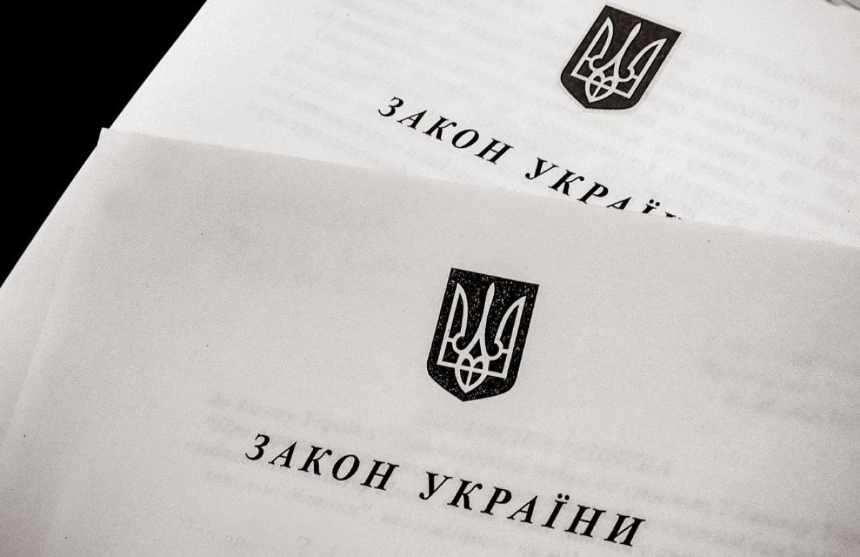

Види домашнього насильства



Фізичне насильство
умисне нанесення людині тілесних ушкоджень, побоїв, які можуть призвести до погіршення фізичного, психологічного здоров’я особи, що зашкоджують її честі та гідності, яке включає:
- штовхання
- ляпаси
- спроби придушення
- висмикування волосся, заламування рук
- катування
- примусове обмеження волі
- погрожування зброєю, тощо.

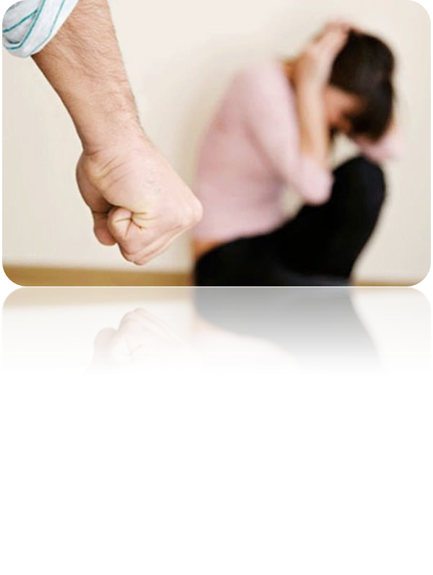


Сексуальне насильство

це посягання на статеву недоторканість людини, а також дії сексуального характеру щодо особи без її згоди, примус спостерігати статеві зносини, що відбуваються між іншими людьми, примушування до заняття проституцією, а також погрози застосування насильства до згоди на сексуальний зв'язок.



Ознаки сексуального насильства:



Прояви сексуального насильства щодо дітей:



Економічне насильство
умисне позбавлення людини фізичного чи матеріального добробуту, відбирання майна та коштів, на які постраждала особа має законне право, а також перешкоджання в отриманні необхідної лікарської допомоги, заборона працювати або навпаки, примушування до праці, тощо.

Ознаки економічного насильства:

контроль над фінансами іншої людини;
обмеження доступу іншої людини до користування спільною власністю, маніпуляція правом власності як перевагою одного члена сім'ї над іншим;
погрози жертві втратити кошти, власність чи особисті речі у разі непослуху;
обмеження права іншої людини навчатися чи працювати;
примушування до заняття проституцією, жебрацтвом, крадіжками;
відбирання у жертви коштів чи документів;
примушування передати право власності на рухоме та нерухоме майно жертви;
приниження жертви та психологічний тиск через перевагу у матеріальній власності;
маніпулювання думками та бажаннями жертви способом відбирання у неї матеріальних ресурсів та їжі.

Економічне насильство часто важко припинити, оскільки жертва цілковито позбавлена ресурсів для самостійного життя і залежна від допомоги сторонніх.

- За економічне насильство, як і за будь-який вид насильства, передбачене покарання, воно може бути навіть кримінальним.
- Міра покарання залежить від наявності обтяжуючих обставин. Це повторне вчинення, особлива жорстокість, алкогольне або наркотичне сп’яніння. Або ж якщо насильство скоєне щодо вагітної жінки, людини похилого віку або з інвалідністю, малолітньої дитини або у її присутності.



Психологічне насильство

пов’язане з дією одного з членів сім’ї на психіку іншого члена сім’ї через словесні погрози чи образи, а саме через залякування, переслідування, які навмисно спричиняють незахищеність такої особи та завдають шкоди її психічному та емоційному здоров’ю.

Ознаки психологічного насильства:

- постійна образлива критика, маніпулювання, контроль над життям жертви;
- звинувачення, засудження, словесні образи;
- обзивання нецензурними словами, приниження;
- ігнорування як спосіб «покарання» (як серед дорослих, так і щодо дітей);
- покарання та погрози покарання, погрози життю й здоров'ю, заборона висловлювати свою думку, вільно пересуватися поза домом та спілкуватися з близькими;
- зняття людиною із себе відповідальності за негативний вплив на психологічний стан жертви;
- відмова спілкуватися, щоб змусити жертву почуватися винною, принизити її;
- ізолювання жертви від спілкування з друзями чи родиною, контроль над спілкуванням через прочитання особистої пошти і повідомлень у соцмережах;
- знецінення людини, цілковитий контроль над усіма сферами її життя.

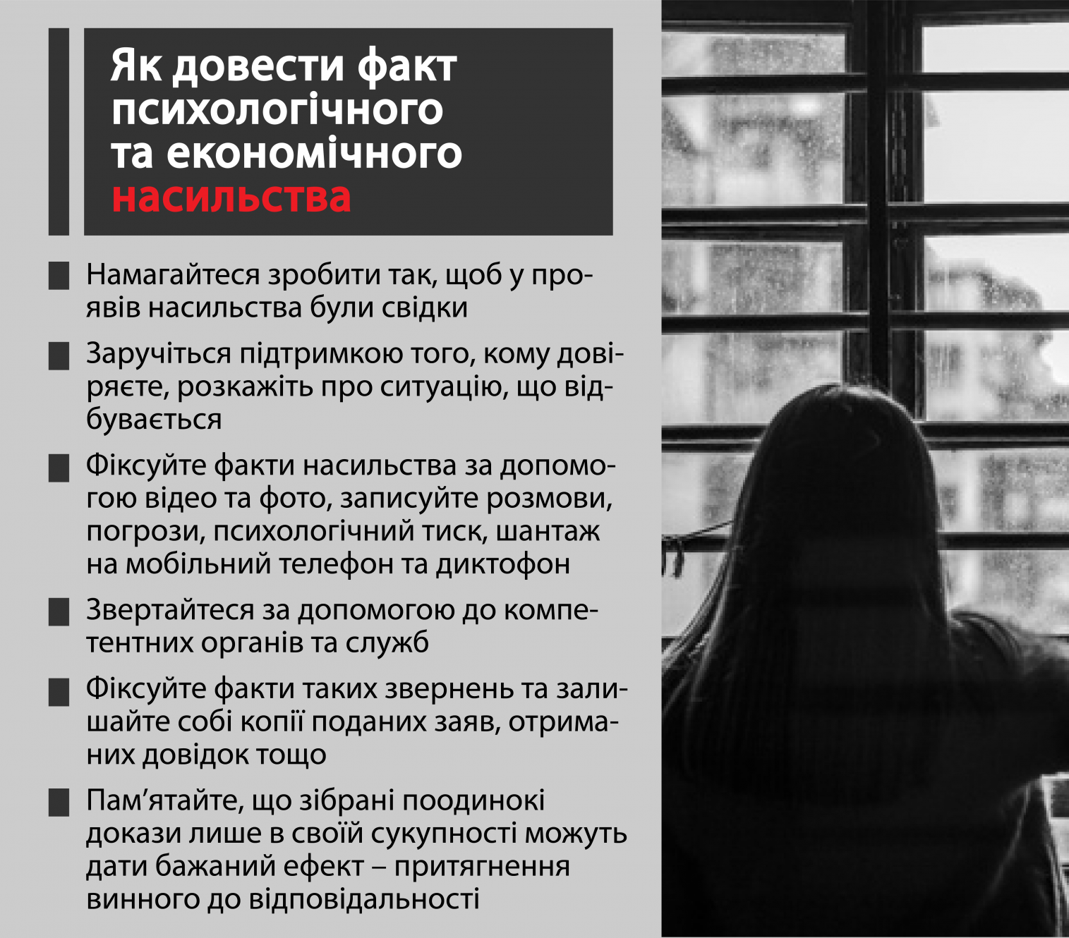


Дія ЗУ «Про запобігання та протидію домашньому насильству» поширюється на таких осіб:
- подружжя;
- колишнє подружжя;
- наречені;
- мати (батько) або діти одного з подружжя (колишнього подружжя) та інший з подружжя (колишнього подружжя);
- особи, які спільно проживають (проживали) однією сім’єю, але не перебувають (не перебували) у шлюбі між собою, їхні батьки та діти;
- особи, які мають спільну дитину (дітей);
- батьки (мати, батько) і дитина (діти);
- дід (баба) та онук (онука);
- прадід (прабаба) та правнук (правнучка);
- вітчим (мачуха) та пасинок (падчерка);
- рідні брати і сестри;
- інші родичі: дядько (тітка) та племінник (племінниця), двоюрідні брати і сестри, двоюрідний дід (баба) та двоюрідний онук (онука);
- діти подружжя, колишнього подружжя, наречених, осіб, які мають спільну дитину (дітей), які не є спільними або всиновленими;
- опікуни, піклувальники, їхні діти та особи, які перебувають (перебували) під опікою, піклуванням;
- прийомні батьки, батьки-вихователі, патронатні вихователі, їхні діти та прийомні діти, діти-вихованці, діти, які проживають (проживали) в сім’ї патронатного вихователя, інших родичів.

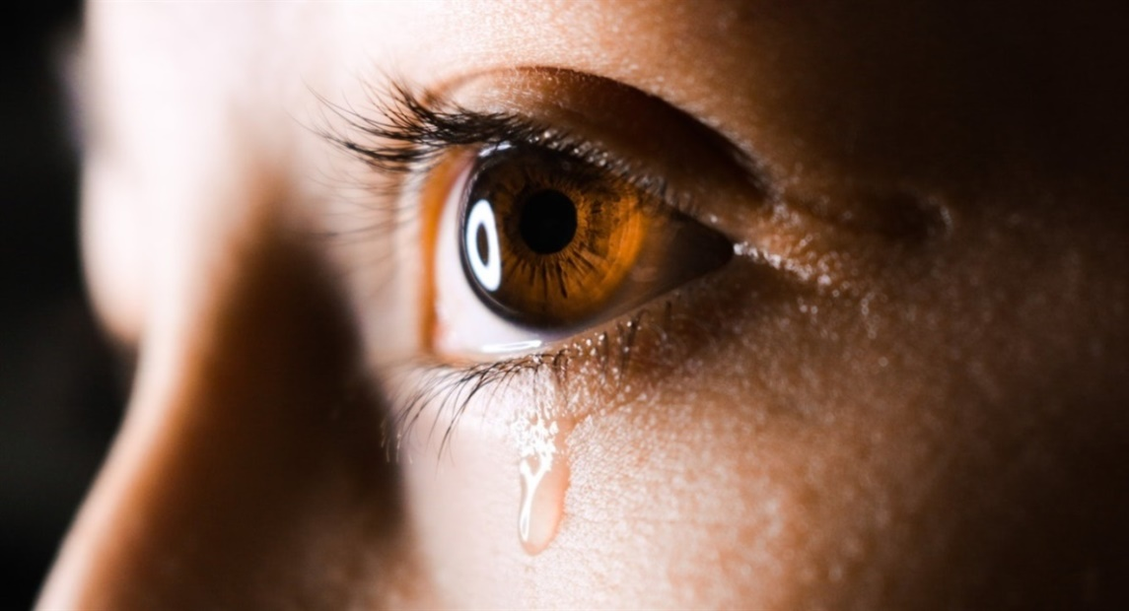


Домашнє насильство не є дискримінаційним. Люди будь-якої раси, віку, статі, релігії, рівня освіти чи економічного статусу можуть бути жертвами домашнього насильства або винуватцями. Сюди входить поведінка, яка фізично завдає шкоди, залякує, маніпулює партнером або контролює його, або іншим чином змушує їх поводитися так, як вони цього не хочуть, включаючи фізичне насильство, погрози, емоційне насильство або фінансовий контроль.

Фактори, які спричиняють домашнє насильство:

Види наслідків домашнього насильства:
Насильство має наслідки не лише для жертви, але й для кривдника та суспільства загалом.



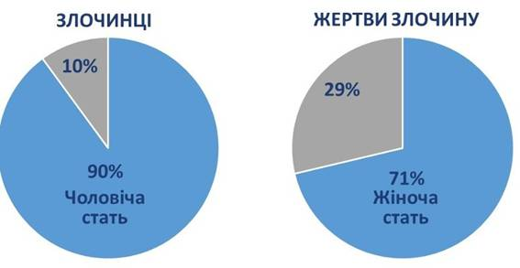

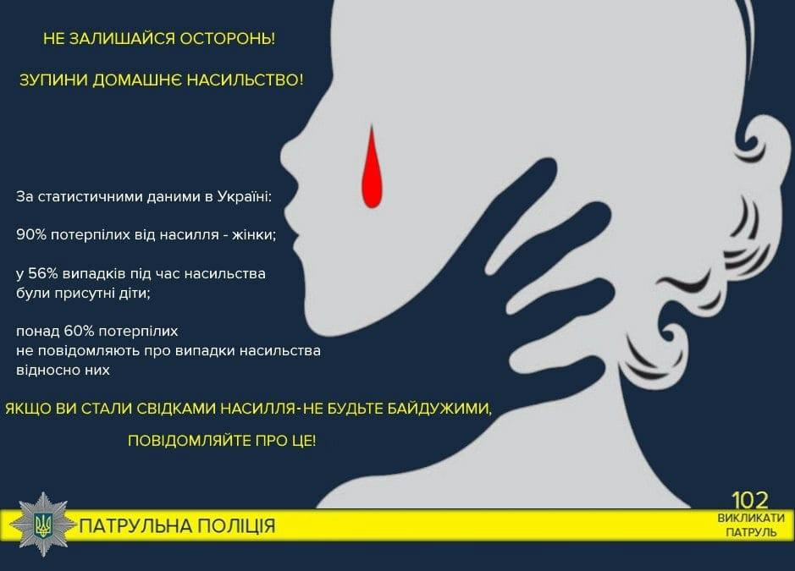

Діти-жертви фізичного насильства схильні у дорослому віці також ставати кривдниками.

21%

тих, кого били в дитинстві, і самі вважають нормальним вдарити дитину як покарання (проти 7% кривдників, яких не били)

14%
могли вдарити коханого(ну) (проти 5%)

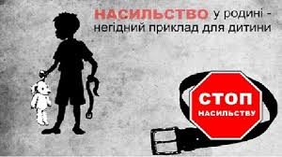

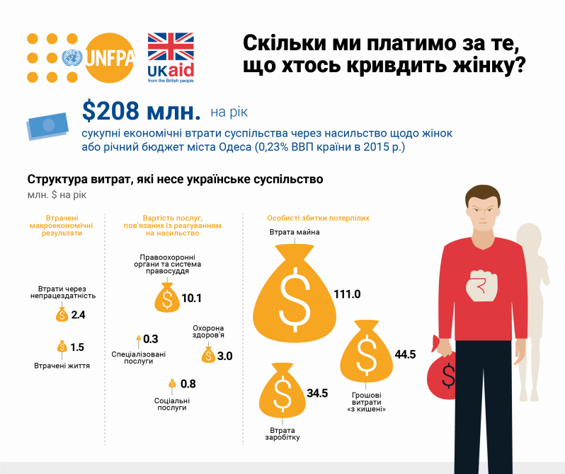

полягає у тому, що діти-жертви насильства більш схильні відтворювати таку модель поведінки у власних сім'ях.

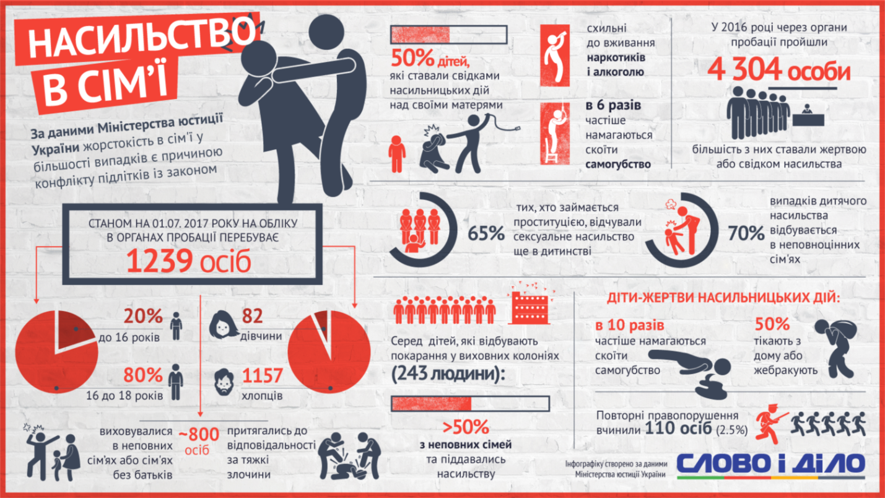
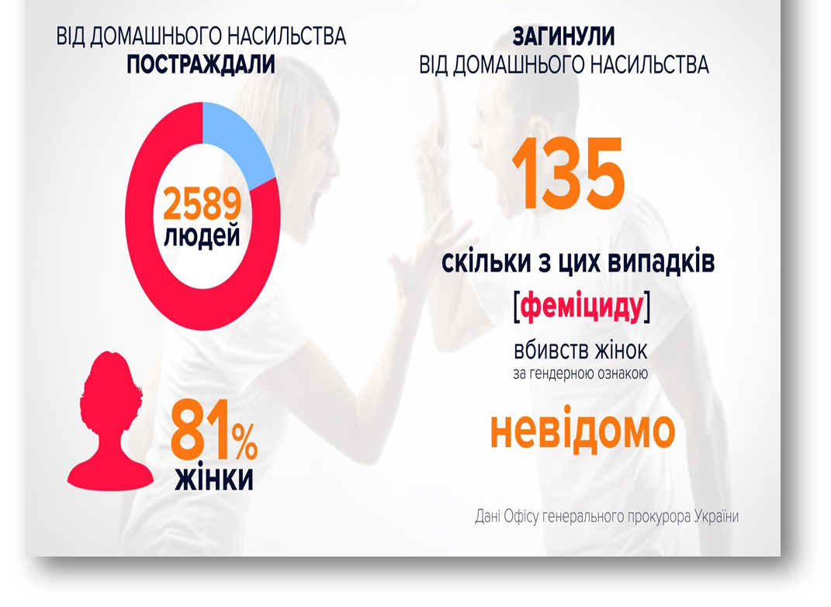

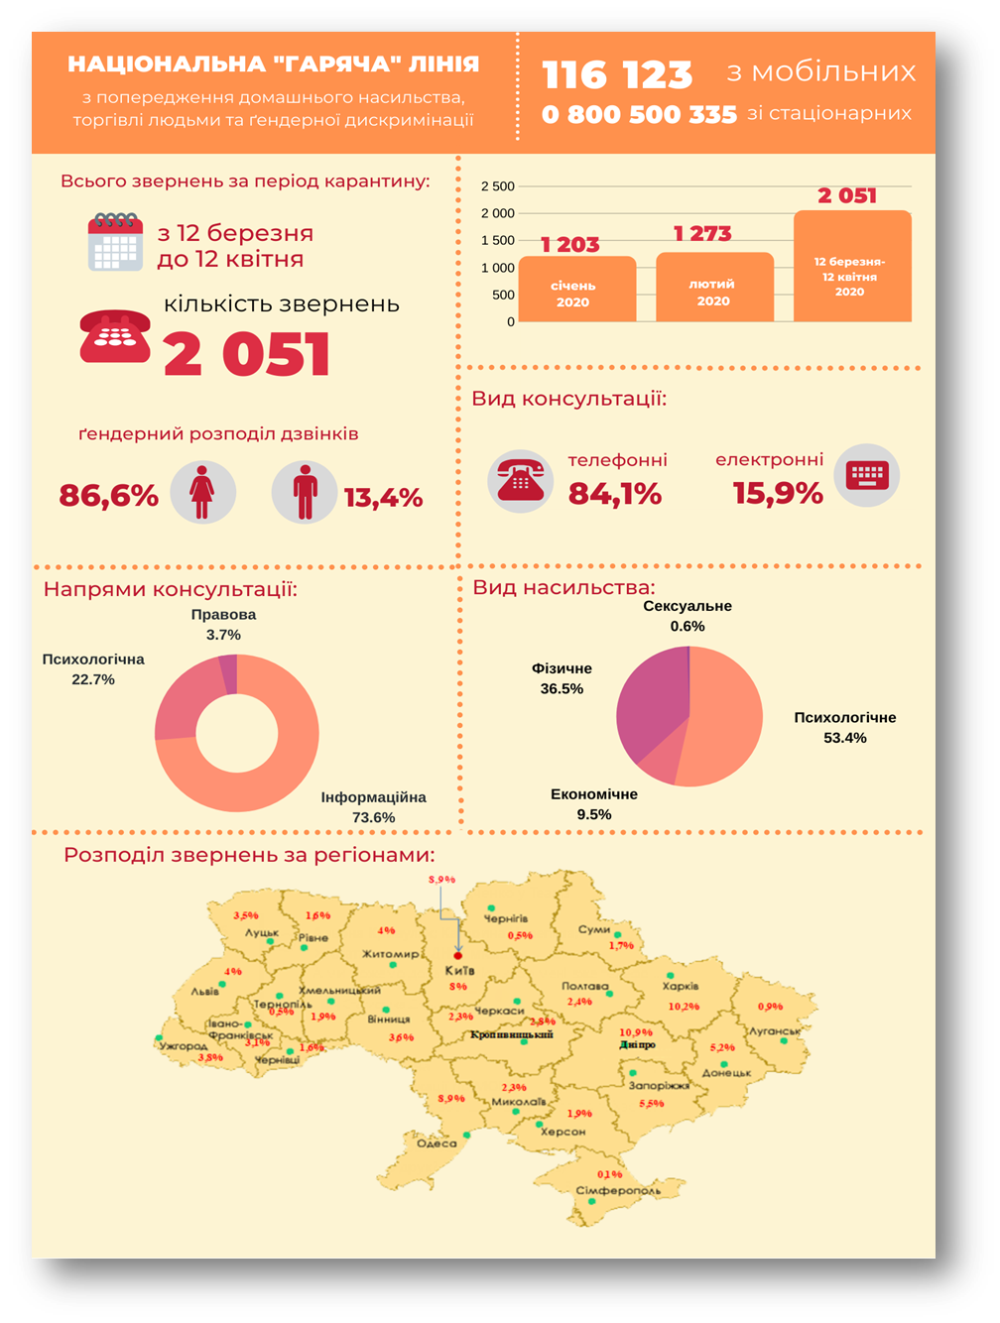
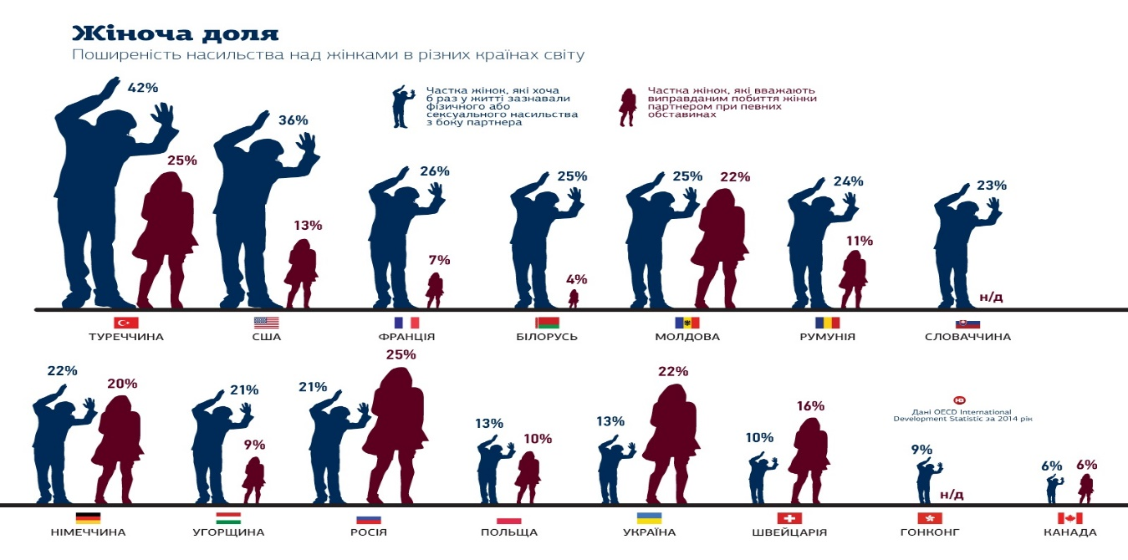

2001 року
Було прийнято

ЗУ «Про попередження насильства в сім’ї»


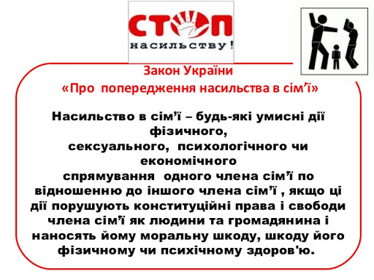
А у 2003 році
Було прийнято

Закон України «Про внесення змін до Кодексу про адміністративні правопорушення щодо встановлення відповідальності за вчинення насильства в сім’ї або невиконання захисного припису»

Цей закон свідчить про визнання Україною цієї проблеми та готовність протидіяти проблемі насильства щодо жінок у сім’ї.



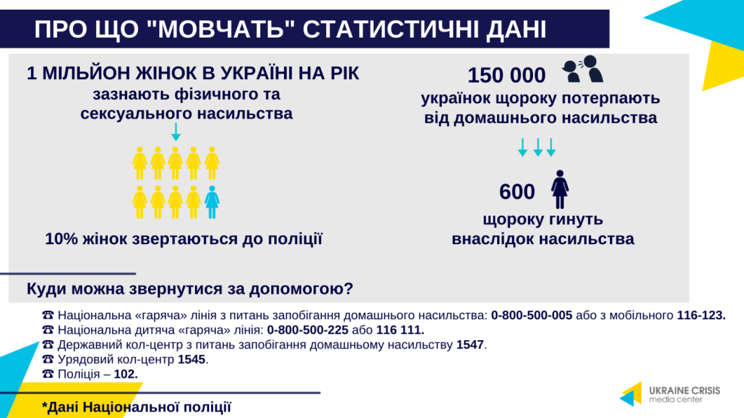

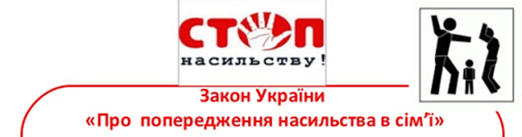

не був ефективним, що стало однією з причин
прийняття 07.12.2017 р. нового закону



- Кількість державних і недержавних органів, які опікуються проблемами протидії відповідному насильству, а також надають ту чи іншу допомогу жінкам, які постраждали від насильства, постійно збільшується. У той же час ця кількість державних служб все ж таки поки не відповідає масштабу проблеми, що особливо чітко простежується у сільських місцевостях.

- Органи влади об’єднують зусилля, щоб запобігти та протидіяти домашньому насильству

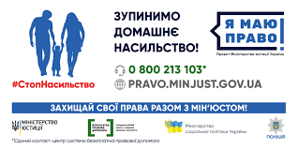

2.2 Основні заходи у сфері запобігання та протидії домашньому насильству: поняття та загальна характеристика
Спецільні заходи стосовно кривдника



Терміновий заборонний припис:

виноситься кривднику уповноваженими підрозділами органів Національної поліції України у разі існування безпосередньої загрози життю чи здоров’ю постраждалої особи з метою негайного припинення домашнього насильства, недопущення його продовження чи повторного вчинення.

Містить такі заходи:

- зобов’язання залишити місце проживання (перебування) постраждалої особи;

2) заборона на вхід та перебування в місці проживання (перебування) постраждалої особи;

3) заборона в будь-який спосіб контактувати з постраждалою особою.

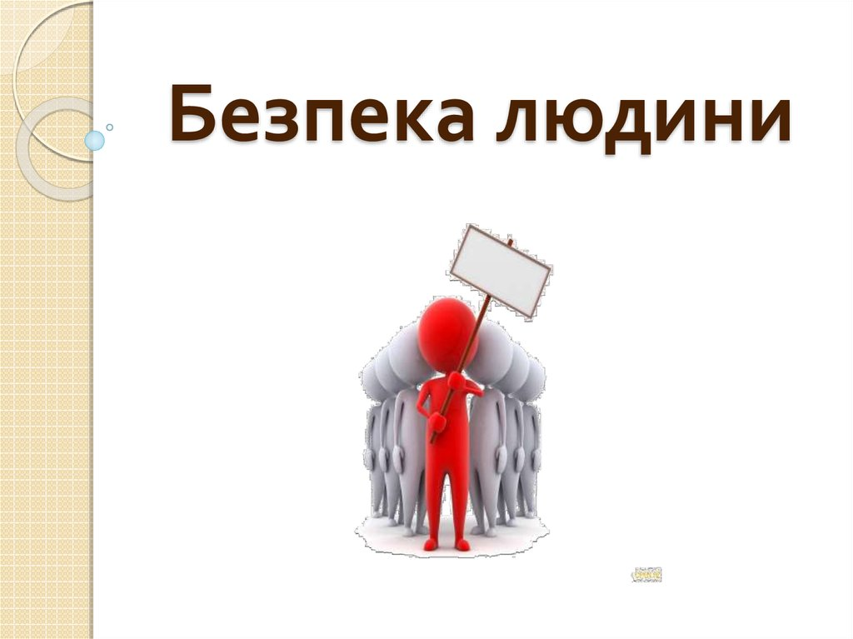
Під час вирішення питання про винесення термінового заборонного припису пріоритет надається безпеці постраждалої особи
Вимога поширюється на місце спільного проживання постраждалої особи та кривдника незалежно від того, чи належить таке помешкання одному з них на праві власності, чи дане помешкання є орендованим, або право на квартиру/будинок належить родичам, знайомим тощо.
Терміновий заборонний припис виноситься строком до 10 діб за заявою постраждалої особи, а також за власною ініціативою працівником уповноваженого підрозділу органів Національної поліції України за результатами оцінки ризиків.
Особа, стосовно якої винесено терміновий заборонний припис, може оскаржити його до суду.


Обмежувальний припис:

Право звернутися до суду із заявою про видачу обмежувального припису стосовно кривдника мають

3) у разі вчинення домашнього насильства стосовно недієздатної особи – опікун, орган опіки та піклування
2) у разі вчинення домашнього насильства стосовно дитини – батьки або інші законні представники дитини, родичі дитини (баба, дід, повнолітні брат, сестра), мачуха або вітчим дитини, а також орган опіки та піклування
1) постраждала особа або її представник



Обмежувальний припис видається на строк від 1 до 6 місяців та може бути продовжений судом на строк не більше 6 місяців. Таке продовження має місце лише один раз.

Судом визначається один чи декілька заходів тимчасового обмеження прав кривдника або покладення на нього наступних обов’язків:
1) заборона перебувати в місці спільного проживання (перебування) з постраждалою особою;
2) усунення перешкод у користуванні майном, що є об’єктом права спільної сумісної власності або особистою приватною власністю постраждалої особи;
3) обмеження спілкування з постраждалою дитиною;
4) заборона наближатися на визначену відстань до місця проживання (перебування), навчання, роботи, інших місць частого відвідування постраждалою особою;
5) заборона особисто і через третіх осіб розшукувати постраждалу особу, якщо вона за власним бажанням перебуває у місці, невідомому кривднику, переслідувати її та в будь-який спосіб спілкуватися з нею;
6) заборона вести листування, телефонні переговори з постраждалою особою або контактувати з нею через інші засоби зв’язку особисто і через третіх осіб.

Взяття на профілактичний облік кривдника та проведення з ним профілактичної роботи

захід, який застосовується Національною поліцією щодо контролю за поведінкою особи, яка вчинила домашнє насильство, шляхом здійснення організаційно-профілактичних та практичних заходів.

Направлення кривдника на проходження програми для кривдників

захід, який застосовується до особи, яка вчинила домашнє насильство з метою запобігання повторному вчиненню насильства на строк від 3 місяців до 1 року.




Акцент не лише на протидії, але й на запобіганні

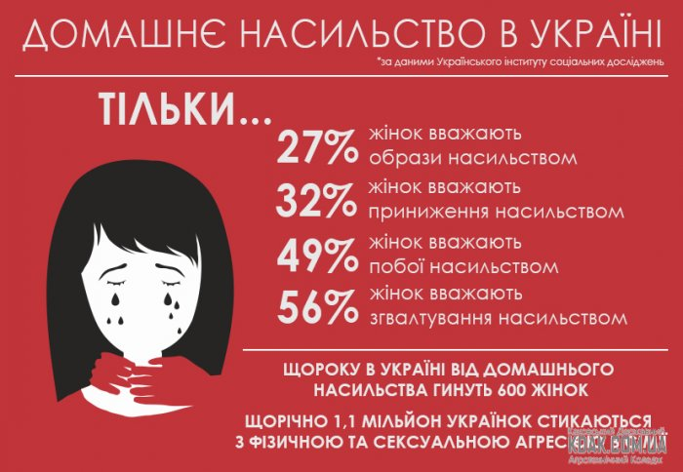

Впроваджуючи комплексний підхід до боротьби з домашнім насильством та насильством за ознакою статі, законопроект приділяє окрему увагу питанням запобігання у його вчиненню, зокрема:

Комплексність (взаємодія, спільні дії)

Надзвичайно важливою є норма про координацію здійснення заходів у сфері запобігання та протидії домашньому насильству та насильству за ознакою статі.

Така координація спрямована на забезпечення комплексного та узгодженого реагування на випадки домашнього насильства та здійснення відповідно до закону повноважень у цій сфері.

При цьому, можна відзначити, що лише координація заходів у сфері боротьби з домашнім насильством та насильством за ознакою статі дозволить забезпечити якісні спільні та узгоджені дії усіх суб’єктів; без таких узгоджених спільних дій якісної боротьби із явищем домашнього насильства чи насильства за ознакою статі апріорі не буде.

Гарантії надання допомоги

ЗУ «Про запобігання та протидію домашньому насильству» гарантує постраждалим особам надання допомоги та захисту за такими напрямами

Доступність правосуддя (безоплатна правова допомога, судовий збір)

Відповідно до Законів України «Про судовий збір» та «Про безоплатну правову допомогу» постраждалим особам, у тому числі постраждалим дітям, створено безперешкодний доступ до правосуддя та судового захисту своїх прав та інтересів без сплати сум судового збору чи оплати вартості послуг адвоката.

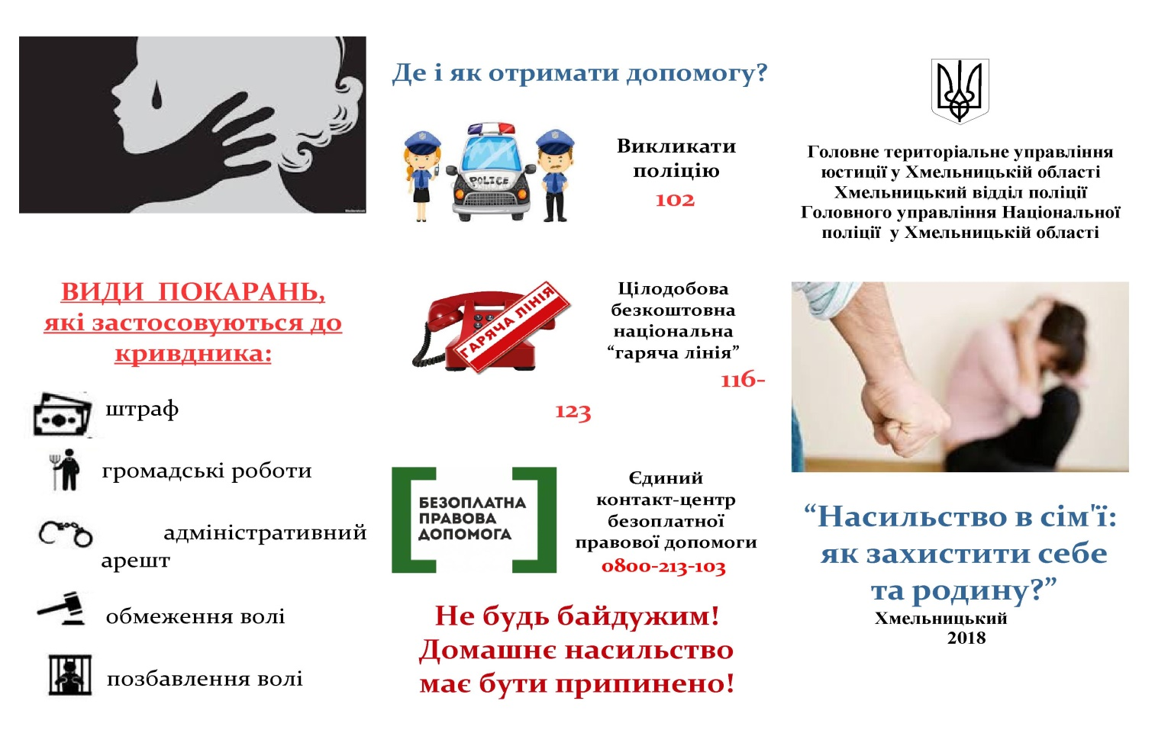
2.3 Система суб'єктів, що здійснюють заходи у сфері запобігання та протидії домашньому насильству

Суб’єктами, що здійснюють заходи у сфері запобігання та протидії домашньому насильству є:

Спеціально уповноважені органи у сфері запобігання та протидії домашньому насильству:

Інші органи та установи, на які покладаються функції із здійснення заходів у сфері запобігання та протидії домашньому насильству:

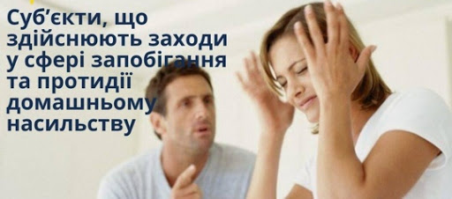

До загальних служб підтримки постраждалих осіб належать заклади, які, у тому числі, надають допомогу постраждалим особам:

центри соціальних служб для сім’ї, дітей та молоді

притулки для дітей

центри соціально-психологічної реабілітації дітей

соціально-реабілітаційні центри (дитячі містечка)

центри соціально-психологічної допомоги

територіальні центри соціального обслуговування (надання соціальних послуг)

інші заклади, установи та організації, які надають соціальні послуги постраждалим особам.



До спеціалізованих служб підтримки постраждалих осіб належать:

2017 рік Почалося створення притулків та робота кризових центрів

2020 рік м.Запоріжжя

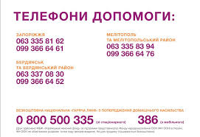

- Комунальний заклад «Запорізький обласний центр соціально-психологічної реабілітації дітей» Запорізької обласної ради щодо надання соціальної допомоги неповнолітнім із забезпеченням проживання (вул. Узбекистанська);
- Комунальний заклад «Запорізький обласний центр соціально-психологічної допомоги» Запорізької обласної ради (вул. Північнокільцева, 22-а) в ньому особи, які постраждали від домашнього насильства можуть отримати тимчасовий притулок та допомогу (психологічну, юридичну, соціальну) безкоштовно та цілодобово;
- відділення «Соціальна квартира» (стаціонарне перебування та надання комплексу соціальних послуг та захист прав осіб із числа дітей-сиріт та дітей, позбавлених батьківського піклування, віком від 18 до 23 років, які опинились у складних життєвих обставинах та тимчасово влаштовані до Центру, шляхом забезпечення їх першочергових потреб та підготовки до самостійного життя (вул. Таганська, будинок 8);
- Комунальний заклад «Центр соціальної підтримки дітей та сімей «Затишна домівка» Запорізької міської ради (для осіб, зареєстрованих в м. Запоріжжя).
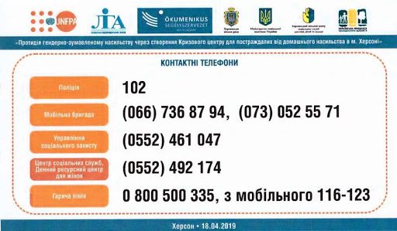



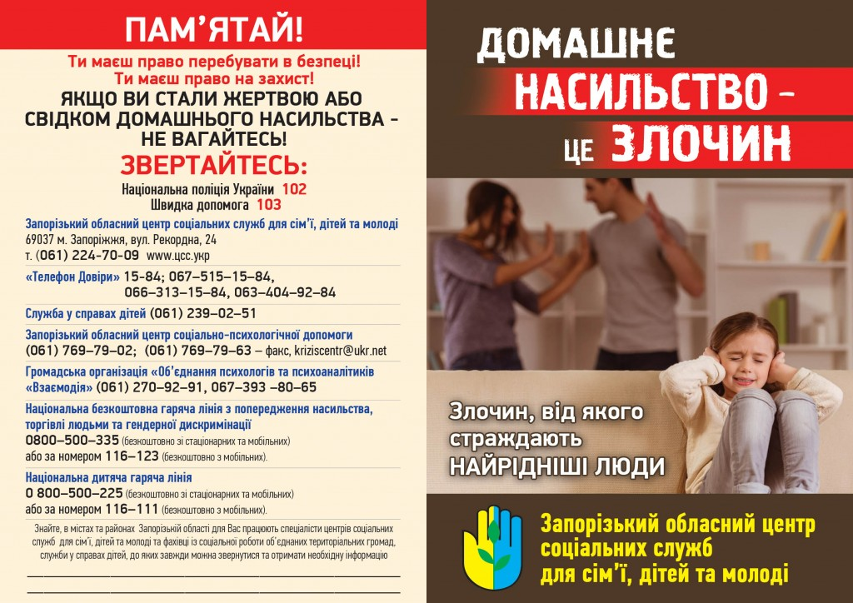
З метою посилення запобіганню домашньому насильству, відповідно до ЗУ «Про запобігання та протидію домашньому насильству» було створено Кол-центр щодо запобігання та протидії домашньому насильству.
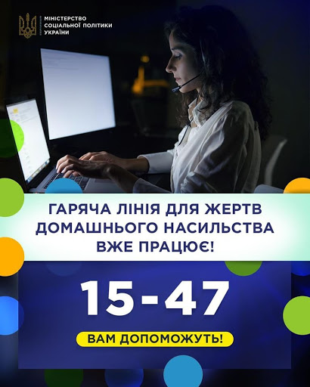

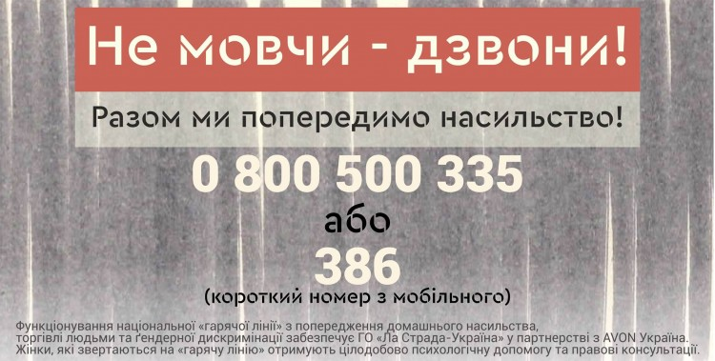

Основні завдання Кол-центру щодо запобігання та протидії домашньому насильству:

забезпечення вчасного реагування на факти домашнього насильства, насильства щодо дітей та насильства за ознакою статі

інформування та консультування з питань запобігання та протидії домашньому насильству, насильству за ознакою статі, насильству щодо дітей

взаємодія зі суб’єктами, які здійснюють заходи щодо насильства в сім'ї

ведення, оновлення бази даних для надання консультацій особам, які зазнали домашнього насильства;

моніторинг та аналіз суспільної думки щодо домашнього насильства.
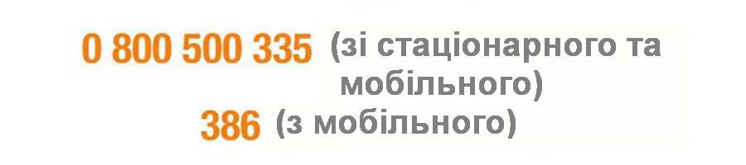

Громадяни України, іноземці та особи без громадянства, які перебувають в Україні на законних підставах, визначені самостійними суб’єктами, що здійснюють заходи у сфері запобігання та протидії домашньому насильству та/або насильству за ознакою статі.

Суб’єкти, що здійснюють заходи у сфері запобігання домашньому насильству, враховують природу домашнього насильства, його непропорційний вплив на жінок і чоловіків, зокрема на осіб з інвалідністю, вагітних жінок, дітей, недієздатних осіб, осіб похилого віку, необхідність підтримки та захисту постраждалих осіб, наслідки домашнього насильства, що призводять до порушення прав людини.



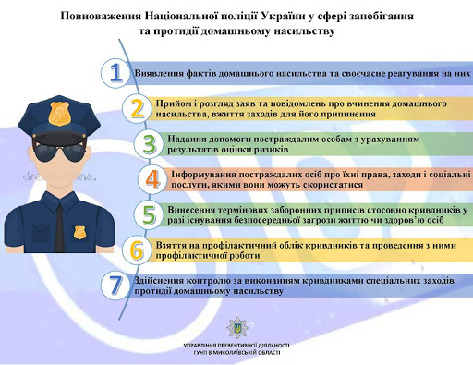
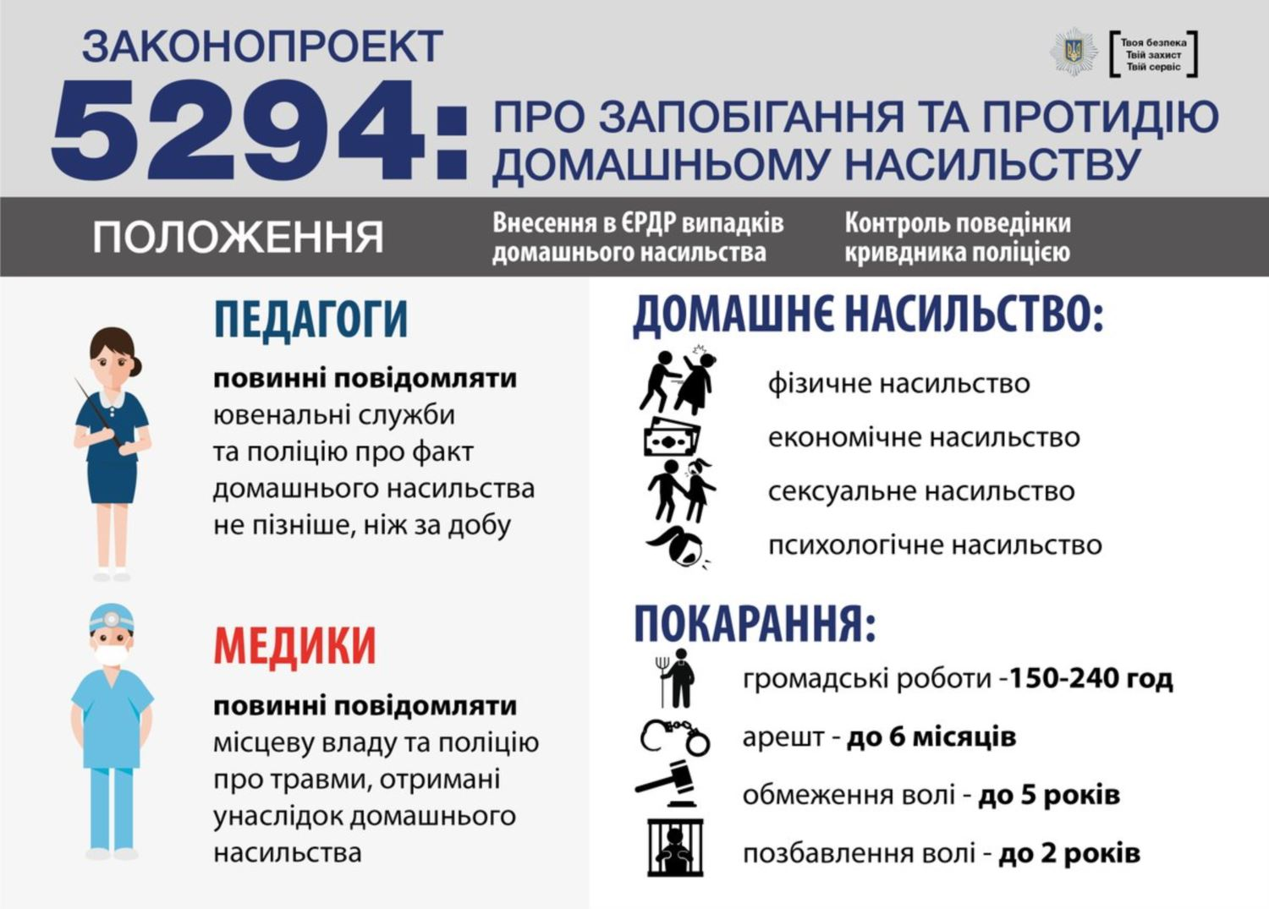

2017 рік

Створення груп реагування на випадки домашнього насильства під назвою «Поліна»

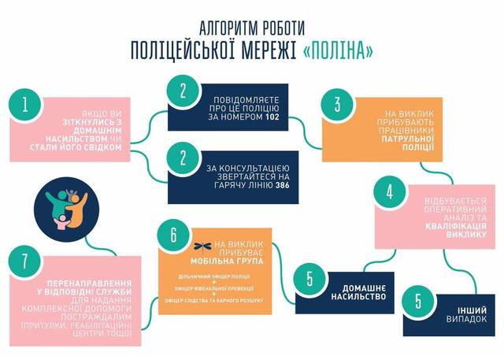
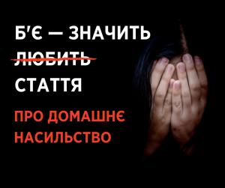

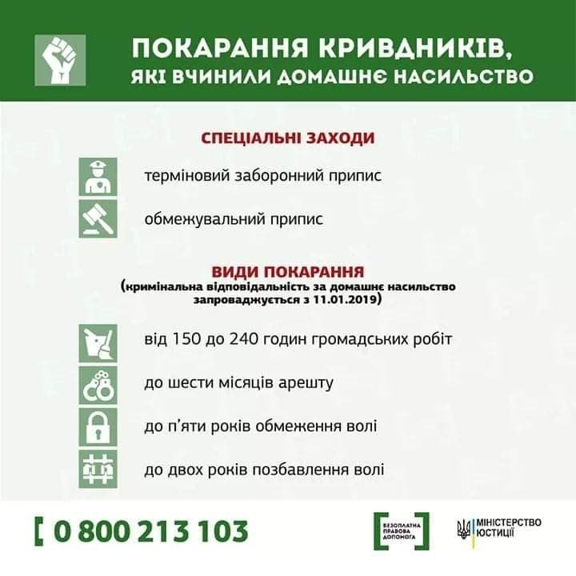

2.4 Міжнародні стандарти у сфері запобігання та протидії домашньому насильству

Міжнародні стандарти у сфері запобігання та протидії домашньому насильству

міжнародно-правові документи, які формуються в межах провідних міжнародних організацій (Організації Об’єднаних Націй, Ради Європи, Європейського Союзу та ін.) і встановлюють вимоги до державної політики та правозастосовчої практики у відповідній сфері держав-учасниць, що входять до їх складу

- міжнародно-правові договори з прав людини, які, у разі надання Верховною Радою України згоди на їх обов’язковість у встановленому порядку, мають обов’язкову юридичну силу, виступають частиною національного законодавства України та підлягають застосуванню в судовій практиці

- загальні коментарі, рекомендації, зауваження загального порядку Комітетів ООН з питань прав людини (передусім, Комітету ООН з прав людини, Комітету з ООН з ліквідації дискримінації щодо жінок, Комітету ООН проти катувань, Комітету ООН з прав дитини) стосовно належного розуміння державами-учасницями тих чи інших положень відповідних міжнародно-правових договорів, що виступають їх «компетентним» («авторитетним») тлумаченням та мають бути враховані при застосуванні цих догорів на національному рівні

- доповіді спеціальних доповідачів, зокрема Спеціального доповідача ООН з питань насильства щодо жінок, яким, серед іншого, був розроблений Модельний закон ООН про домашнє насильство; Спеціального доповідача з катувань та інших жорстоких, нелюдських або таких, що принижують гідність, видів поводження і покарання; Спеціального доповідача з питань торгівлі людьми, особливо жінками і дітьми
- декларації, плани дій, платформи, резолюції та рекомендації Генеральної Асамблеї ООН і Комітету Міністрів Ради Європи, які мають рекомендаційний характер, виражають спільну позицію держав-членів ООН і Ради Європи, скеровують політику цих держав в єдиному напрямі впровадження спільних принципів протидії домашньому насильству на національному рівні



Окреме місце посідає практика міжнародних судових та квазісудових органів у справах, пов’язаних з домашнім насильством

Рішення Комітетів ООН з питань прав людини (передусім, Комітету ООН з ліквідації дискримінації щодо жінок) за результатами розгляду індивідуальних скарг від осіб, які вважають, що вони стали жертвами домашнього насильства.
Рішення Європейського суду з прав людини у справах, пов’язаних з домашнім насильством та жорстоким поводженням з дітьми.

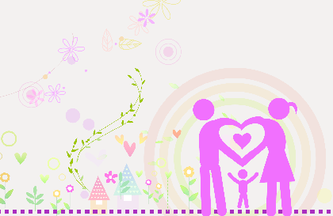

Міжнародні стандарти щодо запобігання та протидії домашньому насильству визначають

домашнє насильство – це одна з найважливіших та глобальних проблем в сучасному світі, яка спричиняє фізичну, моральну та матеріальну шкоду і порушує права людини

Основні документи ООН у сфері запобігання та протидії насильству стосовно жінок та домашньому насильству:

Загальна декларація прав людини (1948 р.);
Декларація про ліквідацію дискримінації стосовно жінок, затверджена Резолюцією Генеральної Асамблеї ООН від 07.11.1967 р.;
Конвенція ООН про ліквідацію всіх форм дискримінації щодо жінок, ратифікована Україною від 24.12.1980 р., яка набула чинності для України 03.09.1981 р.;
Декларація ООН про викорінення насильства щодо жінок від 20.12.1993 р.;
Загальні рекомендації №12, 14, 19 Комітету ООН з ліквідації дискримінації щодо жінок, які стосуються насильства щодо жінок, дівчат, зокрема, домашнього насильства;
Модельний закон ООН про домашнє насильство, розроблений Спеціальним доповідачем ООН з питань насильства щодо жінок, схвалений Комісією ООН з прав людини 02.02.1994 р.
Резолюція про викорінення насильства щодо жінок від 27.03.2008 р.


Основні документи Ради Європи:
Конвенція про захист прав людини і основоположних свобод від 17 липня 1997 р.;

Конвенція Ради Європи про запобігання та боротьбу з насильством стосовно жінок та домашнім насильством;

Рекомендація Комітету Міністрів Ради Європи про насильство в сім’ї;

Рекомендація Комітету Міністрів Ради Європи про захист жінок від насильства;

Рекомендація Комітету Міністрів Ради Європи про соціальні заходи щодо насильства в сім’ї;

Резолюція Парламентської Асамблеї Ради Європи (2007 р.)


Комітет ООН з ліквідації дискримінації щодо жінок зазначає, що випадки домашнього насильства, які вчасно не були припинені державою є порушенням статей Конвенції ООН про ліквідацію всіх форм дискримінації щодо жінок, а саме:

ст. 1 «Заборона дискримінації щодо жінок»

ст. 2 «Зобов’язання Держав-учасниць з ліквідації дискримінації щодо жінок»

ст. 3 «Система заходів, спрямованих на створення умов для реалізації прав жінок»

ст. 5 «Зміна соціальних і культурних моделей поведінки»

ст. 16 «Рівність чоловіків і жінок у шлюбі і сімейних відносинах»
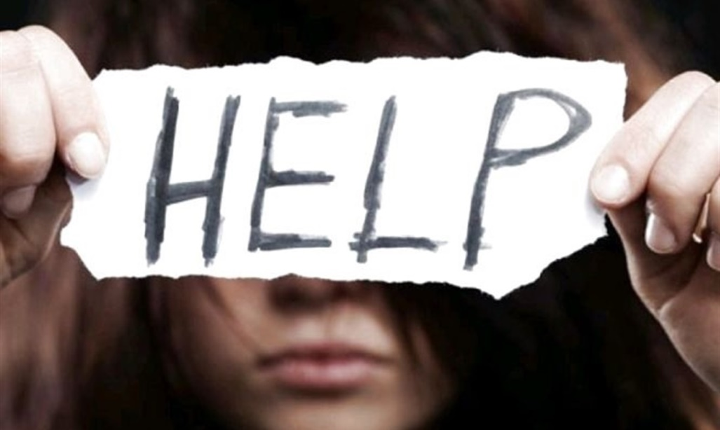

Стамбульська конвенція

«Конвенція Ради Європи про запобігання насильству стосовно жінок і домашньому насильству та боротьбу із цими явищами»

Причини ратифікації:

Необхідність просвітницької діяльності щодо
протидії домашньому насильству та насильству
щодо жінок

Понад 1,1 мільйон українок
азнають домашнього насильства,
однак за допомогою звертається
тільки кожна десята

Стамбульська конвенція – найкращий
міжнародний стандарт у попередженні
та боротьбі з домашнім насильством

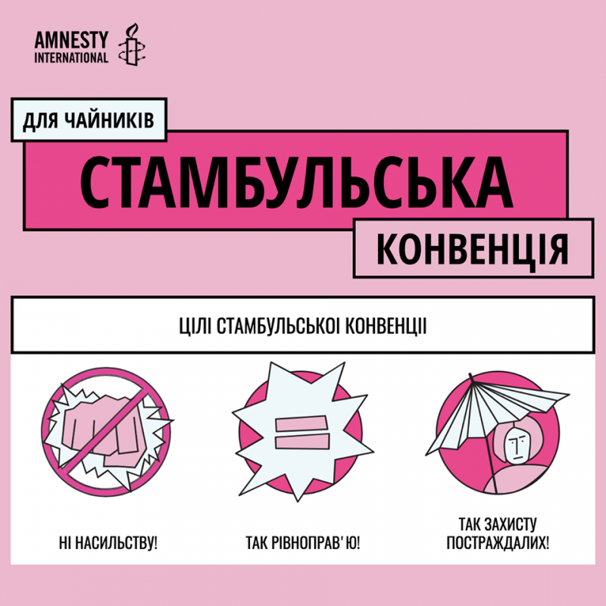

З положень міжнародних стандартів у сфері запобіганню та протидії домашньому насильству можна виділити принципи

принцип належного виконання обов’язків
принцип рівного захисту

держави не тільки зобов’язані не вчиняти правопорушення, але й нести відповідальність за дії осіб, які вчинюють насильство у випадках, якщо держава не сумлінно виконувала свої обов’язки у сфері запобігання та протидії насильству або не забезпечувала належний захист, розслідування та покарання винних осіб.

- міжнародне право вимагає від держав забезпечення рівного захисту перед законом. Держава не повинна допускати вчинення домашнього насильства, тортур чи жорстокого поводження з людиною.
- якщо держава не забезпечує запобіганню насильству та покарання винних осіб, то вважається, що вона заохочує насильство і не виконує свої зобов’язання за міжнародним правом.


25 листопада
Генеральна Асамблея ООН проголосила Міжнародним днем боротьби з насильством щодо жінок

За даними ВООЗ
35%

жінок у всьому світі зазнала фізичного та/або сексуального насильства
30%

У всьому світі жінок, які були у стосунках, повідомляють, що протягом свого життя вони переживали ті чи інші форми фізичного та / або сексуального насильства з боку свого партнера
38%

У всьому світі вбивств жінок здійснює особа чоловічої статі

За даними Національної поліції в Україні
10%

Жертв повідомляють про домашнє насильство
18%

Чоловіків впевнені, що мають право побити жінку,
якщо вона зрадила
22%

Жінок думають,
що в окремих випадках
заслужили насильство
44%

Батьків не знають інших
методів виховання,
ніж побиття дитини за провину

За час карантину в Україні

Збільшились дзвінки на телефон довіри домашнього насильства
На 50%

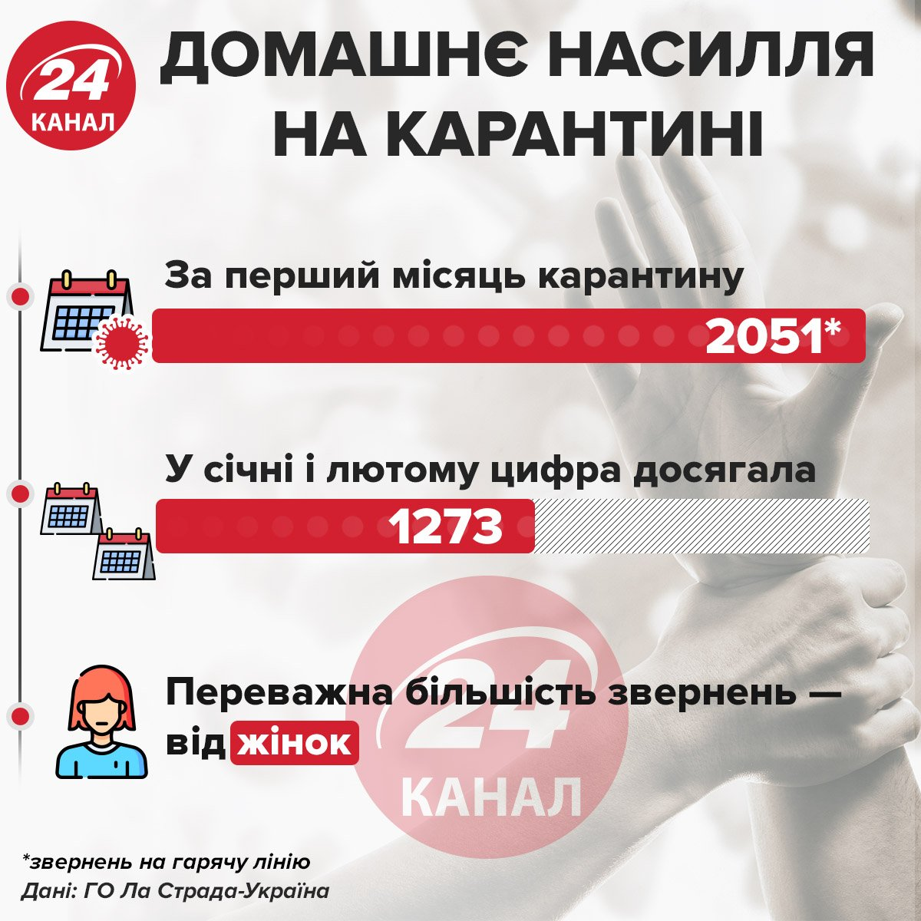

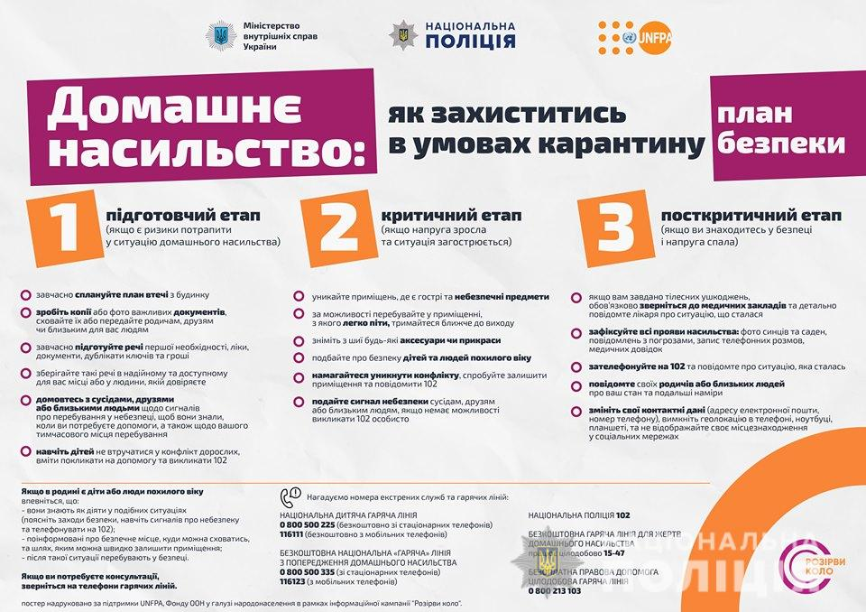

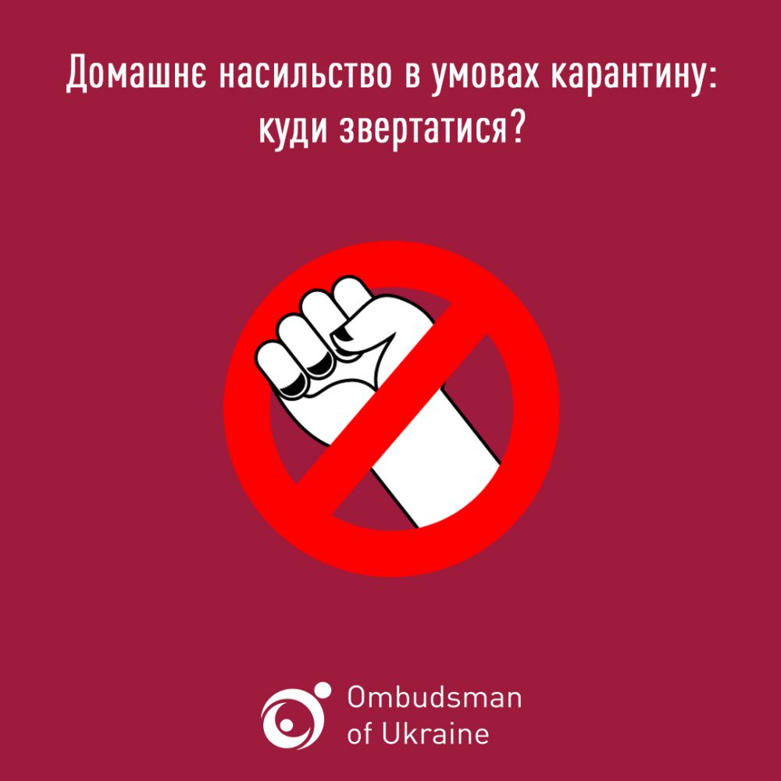

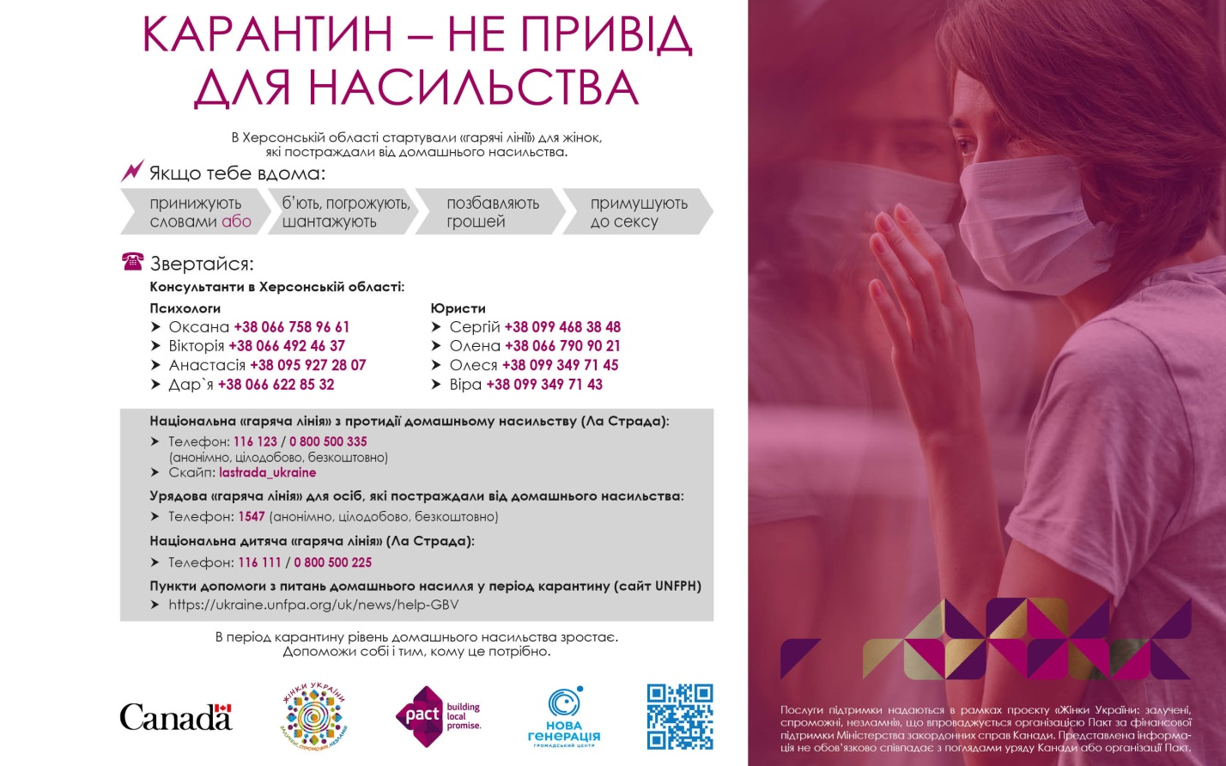


Домашнє насильство в Україні та світі – це актуальна та болюча проблема, яка викликає великий ажіотаж і потребує вирішення

Домашнє насильство – це злочин, а не сімейні справи



ВИСНОВКИ

У кваліфікаційній роботі на основі комплексного аналізу та детального дослідження нормативно-правової бази, науково-методичної літератури, а також вивченні законодавства України та міжнародних нормативно-правових актів у сфері запобігання та протидії домашньому насильству, здійснено теоретичне узагальнення і вирішення поставлених завдань. Реалізовані мета і завдання дослідження дають підстави для формулювання таких висновків і рекомендацій:
- Домашнє насильство в Україні та світі – це актуальна проблема, яка викликає великий ажіотаж і потребує вирішення, оскільки наслідки насильства завжди несуть серйозні збитки фізичному та моральному здоров’ю людини, честі та гідності, інколи загрожують її життю та можуть бути причиною смерті. Домашнє насильство вважається прихованим явищем, про яке стає відомо лише тоді, коли його вже неможливо приховати, а людина, яка вчиняє насильство – це суспільно небезпечна особа, яка повинна нести відповідальність за свої діяння.
- У Європі питання у сфері протидії насильству в сім’ї врегульовано Конвенцією Ради Європи про запобігання насильству стосовно жінок і домашньому насильству та боротьбу з цими явищами, що є правовою основою захисту жінок від усіх форм насильства та спрямована запобігання та протидію цьому явищу, а також передбачає міжнародний механізм моніторингу імплементації її положень на національному рівні держав, які долучились до неї, серед числа яких наразі є і Україна.
- Ратифікація та імплементація положень Стамбульської конвенції сприятиме впровадженню додаткових механізмів захисту прав постраждалих від домашнього насильства, усуненню наявних прогалин у національному законодавстві, налагодженню співпраці України із міжнародним співтовариством у цій сфері. Проте варто зазначити, що певна сфера суспільних відносин, які регулюються Стамбульською конвенцією, в Україні наразі не сформована та не сприймається значною частиною суспільства, що створює перепони на шляху впровадження положень Конвенції у національне законодавство.
- До загальних служб підтримки постраждалих осіб від домашнього насильства належать заклади, які, у тому числі, надають допомогу постраждалим особам: центри соціальних служб для сім’ї, дітей та молоді; притулки для дітей; центри соціально-психологічної реабілітації дітей; соціально-реабілітаційні центри (дитячі містечка); центри соціально-психологічної допомоги; територіальні центри соціального обслуговування (надання соціальних послуг) тощо.
До спеціалізованих служб підтримки постраждалих осіб належать притулки для постраждалих осіб, центри медико-соціальної реабілітації постраждалих осіб, кол-центр з питань запобігання та протидії домашньому насильству, насильству за ознакою статі та насильству стосовно дітей, мобільні бригади соціально-психологічної допомоги постраждалим особам та особам, які постраждали від насильства за ознакою статі, а також заклади та установи, призначені виключно для постраждалих осіб та осіб, які постраждали від насильства за ознакою статі.
Позитивним аспектом є передбачення функціонування спеціалізованих притулків для осіб, які постраждали від домашнього насильства. Наразі в Україні катастрофічно не вистачає таких притулків, тоді як Рада Європи рекомендує мати одне місце на сім’ю на 10 тисяч населення. На законодавчому рівні розроблено типове положення про такий притулок, проте зобов’язання їх створення не передбачено.
- Заходами у сфері запобігання домашньому насильству є: вивчення ситуації та збір згрупованих за статтю статистичних даних про факти домашнього насильства; організація і проведення досліджень стану, причин і передумов поширення домашнього насильства, ефективності законодавства у сфері запобігання та протидії домашньому насильству та практики його застосування; організація і проведення серед населення інформаційних кампаній щодо запобігання та протидії домашньому насильству, роз’яснення його форм, проявів і наслідків; організація та проведення спільних і спеціалізованих тренінгів та семінарів для фахівців, які працюють у сфері запобігання та протидії домашньому насильству тощо.
Спеціальними заходами щодо протидії домашньому насильству є:
1) терміновий заборонний припис стосовно кривдника;
2) обмежувальний припис стосовно кривдника;
3) взяття на профілактичний облік кривдника та проведення з ним профілактичної роботи;
4) направлення кривдника на проходження програми для кривдників.
Так, з 2017 року в поліції почали створювати мобільні групи з протидії домашньому насильству «Поліна», учасниками яких є працівники управлінь та відділів Національної поліції, які пройшли відповідну підготовку, зокрема, з протидії та реагування на факти вчинення насильства в сім’ї. Позитивним аспектом функціонування таких груп є досягнення системи закритого циклу – особа отримує комплексний захист: оперативну реакцію після звернення на лінію 102, конфіденційність, професійних працівників, супровід до безпечної інфраструктури, надання потрібної медичної, психологічної та правової допомоги. Тому створення «Поліни» є передумовою для того, щоб у подальшому виявлення випадків домашнього насильства було своєчасним та дієвим завдяки чіткій взаємодії й алгоритму дій відповідних служб.
- Позитивними сторонами долучення до Стамбульської конвенції є набуття чинності Закону України «Про запобігання та протидію домашньому насильству»; суттєве збільшення кількості звернень після ухвалення закону; внесення змін до Кодексу про адміністративні правопорушення та криміналізація домашнього насильства у Кримінальному кодексі України, що сприяє посиленню відповідальності кривдників та зменшенню кількості проявів домашнього насильства під загрозою покарання; створення мобільних груп з протидії домашньому насильству «Поліна».
Однак, необхідним також вбачається удосконалення системи підтримки жертв домашнього насильства; поліпшення доступу до засобів захисту і спеціалізованих служб підтримки таких жертв; збільшення кількості спеціалізованих центрів підтримки жінок та притулків; удосконалення процедури виявлення та притягнення до відповідальності осіб, винних у вчиненні домашнього насильства, тощо. Тому можна сказати, що проблемі запобігання та протидії домашньому насильству в суспільстві більше почати приділяти уваги, що є позитивною стороною, але механізм все одно потребує подальшого вдосконалення та особливого контролю з боку держави, а також вивчення досвіду зарубіжних країн у сфері протидії та запобігання домашньому насильству з метою удосконалення засобів протидії на законодавчому рівні та захисту осіб, які постраждали від цього явища.
- У відповідності до вимог міжнародного законодавства в Україні вже створено доволі ефективний механізм запобігання домашньому насильству та протидії йому, який включає не лише просвітництво та криміналізацію домашнього насильства, але й інституційний механізм, який включає безпосередню допомогу особам, які постраждали від насильства: захист та реабілітація жертв домашнього насильства шляхом надання безкоштовного тимчасового притулку, забезпечено доступ до цілодобової телефонної гарячої лінії з метою порад та консультацій, зв’язок із соціальними та іншими службами, розроблення персонального плану реабілітації (виходячи з першочергових потреб потерпілої особи), встановлення відповідальності кривдників за вчинення домашнього насильства.
Наразі позитивним та можливим для запозичення є досвід встановлення виключно кримінальної відповідальності за домашнє насильство. Наприклад, з метою зменшення латентності випадків домашнього насильства у Бельгії передбачено звільнення від кримінальної відповідальності лікарів, фармацевтів, акушерок та інших осіб, які зобов’язані зберігати таємницю, що стала відомою їм при виконанні професійних обов’язків, за розголошення інформації, що пов’язана з домашнім насильством (якщо таке розголошення мало форму повідомлення до правоохоронних органів); у Норвегії діє беззастережне переслідування у випадку вчинення насильства в сім’ї – кримінальна справа буде передана до суду, навіть якщо жінка відкликала свою заяву, а постраждалі від домашнього насильства мають право на безоплатну допомогу юриста.
Отже, врахування міжнародного досвіду сприятиме подальшій розробці нових та удосконаленню вже існуючих інструментів щодо протидії та запобіганню домашньому насильству, його профілактики та необхідного відновлення вже порушених прав постраждалих від домашнього насильства.

ПЕРЕЛІК ВИКОРИСТАНИХ ДЖЕРЕЛ

- Активізація зусиль з метою запобігання та викоренення всіх форм насильства по відношенню до жінок і дівчаток: побутове насильство: Резолюція Генеральної Асамблеї ООН від 07.02.2017 р. URL: http://www.assembly.coe.int/LifeRay/EGA/WomenFFViolence/HandbookParliamentarians-UA.pdf (дата звернення 01.09.2020 р.).
- Ахтирська Н.М. Моніторинг судової практики України у справах, пов’язаних з насильством щодо дітей та жінок / за заг. ред. Г.О. Христової. Київ: Тютюкін, 2011. 108 с.
- Ахтирська Н.М., Кочемировська О.О., Христова Г.О. Розгляд справ стосовно жорстокого поводження з дітьми судами України: аналіз законодавства та практика його застосування. Київ: ТОВ «К.І.С.», 2010. 124 с.
- Байда А.О. Прблеми кримінальної відповідальності за домашнє насильство. Питання боротьби зі злочинністю. 2016. Вип. 32. С. 79-94.
- Бандурка І.О. Кримінально-правовий захист дитинства в Україні: монографія. Харків: Золота миля, 2015. 408 с.
- Березняк В.С., Водяний А.В., Заброда С.М., Логвиненко Б.О., Опацький Р.М., Ревіна Г.В. Методика дій працівників ОВС з протидії та попередження фактів насильства в сім’ї: метод. рекомендації. Дніпропетровськ: Дніпроп. держ. ун-т внутр. справ, 2011. 103 с.
- Блага А.Б. Насильство в сім'ї (кримінологічний аналіз і запобігання): монографія. Харків: ФОП Макаренко, 2014. 360 с.
- Бондаровська В.М., Бордіян Я.І., Булах Л.В., Журавель Т.В. Запобігання насильству в сім’ї у діяльності фахівців соціальної сфери: навч.-метод. посіб. / за заг. ред. В.М. Бондаровської, Т.В. Журавель, Ю.В. Пилипас. Київ: ТОВ «Видавничий дім «КАЛИТА». 2014. 282 с.
- Боротьба з насильством проти жінок: на шляху до конвенції Ради Європи. URL: http://w1.c1.rada.gov.ua/pls/mpz/docs/846_res-1635_(2008).html (дата звернення 03.10.2020 р.).
- Брижик В.О., Журавель Т.В., Кочемировська О.О., Нікітіна О.М., Христова Г.О. Інформаційно-методичні матеріали та аналіз нормативно-правової бази з питань попередження насильства над дітьми в сім’ї та поза нею / за заг. ред. Т.В. Журавель, Г.О. Христової. Київ: ТОВ «К.І.С.», 2010. 238 с.
- Виклики для українського законодавства, пов’язані з ратифікацією Конвенції Ради Європи про запобігання насильству щодо жінок та домашньому насильству та боротьбу з цими явищами: за результатами круглих столів: 16 червня 2016 року, Верховна Рада України; 29 червня 2016 року, ХНУВС. Київ: ФОП Москаленко О.М., 2016. 140 с.
- Власов П.О., Войніч О.П., Басиста І.В., Дроздова І.В., Міренеску Л.Г., Кляровська Л.В. Насильство в сім’ї та діяльність органів внутрішніх справ по його подоланню: навч.-метод. посібн. до спецкурсу з протидії насильству в сім’ї для курсантів ВНЗ системи МВС. Івано-Франківськ: Прикарпатський юрид. ін-т ЛьвДУВС, 2009. 166 с.
- Вольнова Л.М. Психосоціальна допомога в роботі з кризовою особистістю: навч. посіб. Київ: Дакор, 2012. 275 с.
- Галай А.О., Галай В.О. Міжнародний досвід попередження та протидії домашньому насильству. Київ: КНТ, 2014. 160 с.
- Галай А.О., Гречанюк С.К., Шамрук Н.Б. Взаємодія суб’єктів протидії насильству в сім’ї: монографія. Чернігів: Чернігівський національний педагогічний університет імені Т.Г. Шевченка, 2013. 174 с.
- Герц А.А. Права людини, сексуальна орієнтація та гендерна рівність: навч. посіб. Київ: Право, 2018. 326 с.
- Горбова Г.О., Галунько В.В. Адміністративно-правове регулювання протидії насильству в сім’ї: монографія. Київ: Інститут публічного права, 2016. 226 с.
- Григор`єва Л.І., Руднєва О.М., Христова Г.О. Модельні справи із застосування Конвенції про ліквідацію усіх форм дискримінації щодо жінок / за наук. ред. О.М. Руднєвої. Київ: Істина, 2006. 184 с.
- Декларація про викорінювання насилля щодо жінок від 20.12.1993 р. URL: https://zakon.rada.gov.ua/laws/show/995_506#Text (дата звернення 01.09.2020 р.).
- Дердей А.І. Міжнародно-правові стандарти захисту прав дитини від жорстокого поводження з боку членів сім’ї проблеми захисту прав людини: міжнародно-правові та національні аспекти: матер. наук. студ. конф., м. Одеса 10 груд. 2015 р. Одеса, 2015. С. 85-87.
- Дєєва А. У 2017 році проект «Поліна» буде масштабований ще на три локації (фото, відео, інфографіка). URL: http:// mvs.gov.ua/ua/news/10801-_U_2017_roci_proekt_POLINA_bude_masshtabovaniy_shche_na_tri_lokacii__Anastasiya_Dva_FOTO_INFOGRAFIKA.htm (дата звернення 01.09.2020 р.).
- Дроздова І.В. Насильство в сім'ї як одна із детермінант девіантної поведінки дітей та молоді. Науковий вісник Львівського державного університету внутрішніх справ. Серія юридична. 2011. Вип. 2. С. 273-280.
- Дудоров О.О., Хавронюк М.І. Відповідальність за домашнє насильство і насильство за ознакою статі (наук.-практ. коментар новел Кримінального кодексу України) / за ред. М.І. Хавронюка. Київ: Ваіте, 2019. 288 с.
- Дунебабіна О. Домашнє насильство: кого і за що карає закон? Радіо Свобода. 27.01.2018. URL: https://www.radiosvoboda-.org/a/details-/29000805.html (дата звернення 01.09.2020 р.).
- Економічні наслідки насильства щодо жінок в Україні / UNFPA, Фонд ООН у галузі народонаселення. Київ, 2017. 104 с.
- Економічні наслідки насильства щодо жінок в Україні. URL: http://bit.ly/2KgGo7o (дата звернення 01.09.2020 р.).
- Європейська конвенція з прав людини: основні положення, практика застосування, український контекст / за ред. О.Л. Жуковської. Київ: ЗАТ «ВІПОЛ», 2004. 960 с.
- Євсюкова М.В. Насильство в сім’ї як порушення прав, закріплених у конвенції про захист прав людини та основоположних свобод: огляд рішень Європейського суду з прав людини. Форум права. 2011. № 1. С. 341-347.
- Євсюкова М.В., Христова Г.О., Шаповалова О.А. Судовий розгляд справ, пов’язаних з вчиненням насильства в сім’ї в Україні: проблеми відповідності міжнародним стандартам та шляхи вдосконалення: наук.-практ. посіб. / за заг. ред. О.А. Шаповалової, С.О. Павлиш. Київ: ТОВ «Компанія «Ваіте», 2011. 196 с.
- Жінки. Мир. Безпека: інф.-навч. посіб. з ґендерних аспектів конфліктів для фахівців сектору безпеки. Київ, 2017. 264 с.
- Заброда С.М. Міжнародно-правові стандарти поліцейської діяльності щодо протидії насильству в сім’ї. Право і суспільство. 2012. № 2. С. 161-168.
- Загальна декларація прав людини від 10.12.1948 р. URL: https://zakon.rada.gov.ua/laws/show/995_015#Text (дата звернення 01.09.2020 р.).
- Зборовська О.П., Прохоренко Т.Г., Носирєва Г.А. Гендерний аспект проблеми насильства в сім'ї і суспільстві. Вісник Міжнародного Слов'янського Університету. Серія «Соціологічні науки». 2006. № 1. С. 7-13.
- Калашник О., Кочемировська О., Пурас Д. Методичні рекомендації щодо опитування дітей, що стали свідками та / або жертвами насильства, а також вчинили насильство / за заг. ред. Т. Цюман. Київ: СТ-ДРУК, 2015. 114 с.
- Катеринчук К.В. Кримінально-правова охорона здоров’я особи: доктринальні, законодавчі та правозастосовчі проблеми: автореф. дис. … докт. юрид. наук: 12.00.08. Ірпінь, 2019. 49 с.
- Келлі Ліз. Бачення, новаторство і професіоналізм у боротьбі поліції проти насильства щодо жінок і дітей: посіб. Київ, 2007. 202 с.
- Кодекс України про адміністративні правопорушення: Закон України від 07.12.1984 р. № 8073-Х. URL: https://zakon.rada.gov.ua-/laws/show/80731-10 (дата звернення 01.09.2020 р.).
- Колодяжний М.Г. Стратегія зменшення можливостей учинення злочинів: зарубіжні реалії, перспективи запровадження в Україні: монографія. Харків: Право, 2018. 228 с.
- Колодяжний М.Г. Сучасний зарубіжний досвід громадського впливу на злочинність: монографія / за ред. В.В. Голіни. Харків: Право, 2017. 252 с.
- Коломієць О.Г. Соціально-педагогічні умови подолання сімейного насильства щодо дітей. Вісник Черкаського університету. Педагогічні науки. 2008. № 122. С. 71-77.
- Коломоєць О.Д. Світовий досвід протидії насильству в сім'ї. Ученые записки Таврического национального университета им. В.И. Вернадского. Серия «Юридические науки». 2011. Т. 24 (63). № 1. С. 202-208.
- Конвенція проти катувань та інших жорстоких, нелюдських або таких, що принижують гідність, видів поводження і покарання від 10.12.1984 р. URL: https://zakon.rada.gov.ua/laws/show/995_085#Text (дата звернення 01.09.2020 р.).
- Конвенція про захист прав людини і основоположних свобод від 04.11.1950 р. URL: https://zakon.rada.gov.ua/laws/show/995_004#Text (дата звернення 01.09.2020 р.).
- Конвенція про запобігання насильству стосовно жінок і домашньому насильству та боротьбу з цими явищами від 11.05.2011 р. URL: https://ips.ligazakon.net/document/view/MU11251?an=2 (дата звернення 01.09.2020 р.).
- Кравченко Т.М. Сімейне насильство як фактор репродукування «дітей вулиці». Постметодика. 2009. № 2 (86). С. 50-52.
- Кримінальний кодекс України: Закон України від 05.04.2001 р. №2341-III. URL: https://zakon.rada.gov.ua/laws/show/2341-14#Text (дата зве-рнення 03.09.2020 р.).
- Крук Ю.А. Захист права на здоров’я в Раді Європи: автореф. дис… канд. юрид. наук: 12.00.11. Київ, 2014. 25 с.
- Луценко І.В. Україні щорічно 3 млн дітей стають свідками і жертвами домашнього насильства. URL: https://www.rbc.ua/ukr/news/ukraine-ezhegodno-3-mln-deteystanovyatsya-1511437548.html (дата звернення 01.09-.2020 р.).
- Максимова Н.Ю., Мілютіна К.Л. Соціально-психологічні аспекти проблеми насильства. Київ: Комітет сприяння захисту прав дітей, 2003. 342 с.
- Методичні рекомендації щодо запобігання та протидії насильству: лист Міністерства освіти і науки України від 18.05.2018 р. № 1/11-5480. URL: https://zakon.rada.gov.ua/rada/show/v5480729-18#Text (дата звернення 01.09.2020 р.).
- Мірошниченко А.В. Насильство в сім’ї. Правова освіта. URL: http://pravovaosvita.ucoz.ua/publ/-nasilstvo_v_sim_39_ji/1-1-0-13 (дата зверне-ння 01.09.2020 р.).
- Наконечна Л.А. Насильство як наскрізне кримінально-правове поняття: автореф. дис… канд. юрид. наук: 12.00.08. Львів, 2016. 21 с.
- Насильство в сім’ї та діяльність органів внутрішніх справ щодо його подолання: навч.-метод. посіб. для курсантів вищих навч. закладів МВС України / Запорожцев А.В. та ін. Київ: Істина, 2012. 246 с.
- Організаційно-правові засади запобігання домашньому насильству: реалії та перспективи: матеріали круглого столу, м. Запоріжжя 31 трав. 2019 р. / за ред. О.П. Рябчинської. Запоріжжя, 2019. 174 с.
- Орлеан А. Використання уразливого стану як форма впливу на особу з метою її експлуатації: проблеми теорії та практики. Публічне право. 2013. № 4 (12). С. 126-130.
- Попередження домашнього насильства: навч. посіб. для консультантів «гарячих» ліній / за ред. К.Б. Левченко, В.Г. Панок. Київ: ТОВ «Агентство Україна», 2016. 92 с.
- Права ребенка в Украине: как государство защищает и придерживается их. За результатами мониторинга жалоб, которые поступают на национальную детскую «горячую линию» / под. ред. К.Б. Левченко и А.М. Бандурки. Киев, 2014. 17 с.
- Про запобігання та протидію домашньому насильству: Закон України від 07.12.2017 р. № 2229-VIII. URL: https://zakon.rada-.gov.ua/laws/show/2229-19#Text (дата звернення 01.09.2020 р.).
- Про затвердження Порядку взаємодії суб’єктів, що здійснюють заходи у сфері запобігання та протидії домашньому насильству і насильству за ознакою статі: Постанова Кабінету Міністрів України від 22.08.2018 р. № 658. URL: https://zakon.rada.gov.ua/laws/show/658-2018-%D0%BF#Text (дата звернення 01.09.2020 р.).
- Про затвердження Порядку винесення уповноваженими підрозділами органів Національної поліції України термінового заборонного припису стосовно кривдника: Наказ Міністерства внутрішніх справ України від 01.08.2018 р. № 654. URL: https://zakon.rada.gov.ua/laws/show/z0965-18#Text (дата звернення 01.09.2020 р.).
- Про затвердження Порядку проведення оцінки ризиків вчинення домашнього насильства: Наказ Міністерства соціальної політики, Міністерства внутрішніх справ України від 13.03.2019 р. № 369/180. URL: https://zakon.rada.gov.ua/laws/show/z0333-19#Text (дата звернення 01.09.2020 р.).
- Про затвердження Типового положення про мобільну бригаду соціально-психологічної допомоги особам, які постраждали від домашнього насильства та / або насильства за ознакою статі: Постанова Кабінету Міністрів України від 22.08.2018 р. № 654. URL: https://zakon.rada-.gov.ua/laws/show/654-2018-%D0%BF#Text (дата звернення 01.09.2020 р.).
- Про затвердження Типового положення про притулок для осіб, які постраждали від домашнього насильства та / або насильства за ознакою статі: постанова Кабінету Міністрів України від 22.08.2018 р. № 655. URL: https://zakon.rada.gov.ua/laws/show/655-2018-%D0%BF#Text (дата звернення 11.09.2020 р.).
- Про охорону дитинства: Закон України від 26.04.2001 р. № 2402-ІІІ. URL: https://zakon.rada.gov.ua/laws/show/2402-14#Text (дата звернення 01.09.2020 р.).
- Про Рекомендації парламентських слухань «Забезпечення прав дітей в Україні. Охорона материнства та дитинства»: Постанова Верховної Ради України вiд 22.11.2005 р. № 2894-IV. URL: https://zakon.-rada.gov.ua/laws/show/2894-IV#Text (дата звернення 01.09.2020 р.).
- Про соціальну роботу з сім’ями, дітьми та молоддю: Закон України від 21.06.2001 р. № 2558-ІІІ. URL: https://zakon.rada-.gov.ua/laws/show/2558-14#Text (дата звернення 01.09.2020 р.).
- Про схвалення Концепції Державної соціальної програми запобігання та протидії домашньому насильству та насильству за ознакою статі на період до 2023 року: Розпорядження Кабінету Міністрів України від 10.10.2018 р. № 728-р. URL: https://zakon.rada.gov.ua/laws/show/728-2018-%D1%80#Text (дата звернення 01.09.2020 р.).
- Простибоженко О. Заборонений і обмежувальний приписи: нові підходи у протидії домашньому насильству. Ліга: Закон, 2017.
- Проти насильства: збірка / упор. Л. Денисенко. Київ: ВАІТЕ, 2016. 322 с.
- Протидія домашньому насильству: практ. посіб. для поліцейських. URL: https://rm.coe.int/cvavgu-jan2018-4-ua-web/16807874e0 (дата звернення 01.09.2020 р.).
- Руднєва О.М., Христова Г.О. Процедура контролю за виконаннм державою зобов’язань згідно з Конвенцією про ліквідацію усіх форм дискримінації щодо жінок. Вісник Верховного Суду України. 2006. № 5 (69). С. 37-42.
- Руднєва О.М., Христова Г.О., Уварова О.О. Конвенція про ліквідацію усіх форм дискримінації щодо жінок: наук.-практ. коментар / за наук. ред. О.М. Руднєвої. Харків: Східно-регіональний центр гуманітарно-освітніх ініціатив, 2005. 364 с.
- Савка О.І. Правові засади протидії насильству в сім'ї. Науковий вісник Львівського державного університету внутрішніх справ. Серія юридична. 2011. Вип. № 2. С. 328-339.
- Ситников С.Н. Противодействие насильственной преступности в семье: международные стандарты и зарубежное законодательство. URL: http://www.juristlib.ru (дата звернення 05.09.2020 р.).
- Стратегія ґендерної рівності Ради Європи на 2018-2023 роки. URL: http://www.center.gov.ua/ (дата звернення 11.09.2020 р.).
- Стромило А.П. Насильство над дітьми та його наслідки. Вісник Черкаського університету. 2010. № 121. С. 140-143.
- Сукмановська Л.М. Історичні аспекти проблеми виникнення домашнього насильства. Науковий вісник Львівського державного університету внутрішніх справ. 2016. № 3. С. 272-280.
- Суслова О.І., Лазаренко О.О., Ахтирська Н.О. Захист прав жінок та дітей судовими та правоохоронними органами в Україні / за заг. ред. Г.О. Христової. Київ: Тютюкін, 2010. 336 с.
- Терміновий заборонний та обмежувальний припис. Що це таке? Інфографіка за матеріалами ГО «Ла Страда-Україна». URL: https://www. facebook.com/lastradaukraine/ (дата звернення 04.09.2020 р.).
- Тручеро Х., Христова Г. Відповідність окремих законів України вимогам Конвенції Ради Європи про запобігання насильству стосовно жінок і домашньому насильству та боротьбу з цими явищами. Аналітичний звіт. С. 10-12. URL: http://www.coe.int/uk/web/stop-violenceagainst-women-ukraine/-publications/project (дата звернення 01.09.2020 р.).
- Тунтуєва С.В. Соціально-педагогічна робота з особами, постраждалими від насильства сім’ї: навч.-метод. посіб. для студ. вищ. навч. закл. Старобільськ: Вид-во ДЗ «ЛНУ імені Тараса Шевченка», 2015. 172 с.
- Формування стандарту: Дослідження і пропозиції щодо мінімальних стандартів надання послуг підтримки жінкам, постраждалим від насильства. URL: http://www.coe.int/uk/web/stop-violence-against-women-ukraine-/publications/project (дата звернення 01.09.2020 р.).
- Формування стандарту: Дослідження і пропозиції щодо мінімальних стандартів надання послуг підтримки жінкам, постраждалим від насильства. URL: http://www.coe.int/uk/web/stop-violence-against-wome-nukraine-/publications/project (дата звернення 03.09.2020 р.).
- Христова Г.О. Судовий захист від насильства в сім’ї. Інформаційні матеріали для суддів. Київ: Юрінком Інтер, 2010. 32 с.
- Циганчук Т.В., Лях Д.Д. Причини та наслідки насильства над жінкою в сім’ї. URL: http://elibrary.kubg.edu.ua/id/eprint/3530/1/2.pdf (дата звернення 01.09.2020 р.).
- Чайка В.В. Соціальна обумовленість криміналізації насильства в родині. Молодий вчений. 2018. № 4 (56). С. 104-107.
- Час відвертості: чому про домашнє насильство не можна мовчати. Українська правда. Життя. 2017. 14 черв. URL: https://life.-pravda.com.ua/ columns/2017/06/14/224709/ (дата звернення 01.09.2020 р.).
- Шаблистий В.В. Обмежувальні заходи як новий (зайвий) елемент системи кримінально-правових засобів у механізмі кримінально-правового регулювання. Кримінально-правове регулювання та забезпечення його ефективності: матеріали Міжнар. наук.-практ. конф., м. Харків 18-19 жовтня 2018 р. / за ред. В.Я. Тація, В.І. Борисова та ін. Харків, 2018. С. 369-374.
- Які причини домашнього насильства? URL: https://uuc.adventist-.ua/prychynynasylstva/ (дата звернення 01.09.2020 р.).
- Belluz J. Whatisfemalegenitalmutilation, andwhyisitsuch a bigproblem? Science&Health. 2015. URL: http://www.vox. com/2014/7/24-/5933163/seven-facts-about-female-genital-mutilation (дата звернення 01.09.2020 р.).
- Charter of Fundamental Rights of the European Union (2000/C 364/01). URL: http://www.europarl. europa.eu/charter/ pdf/text_en.pdf (дата звернення 01.09.2020 р.).
- Gadd D., Henderson J., Radcliffe P., Stephens-Lewis D. The Dynamics of Domestic Abuse and Drug and Alcohol Dependency. The British Journal of Criminology. 2019. URL: https://doi.org/10.1093/bjc/azz011 (дата звернення 01.09.2020 р.).
- Isman E. Perceptions and experiences of female genital mutilation after immigration to Sweden: An explorative study. Sexual&Reproductive Healthcare. 2013. № 4. P. 93-98.
- Levchenko K. National Toll Free Hotline on Prevention Domestic Violence, Human Trafficking and Gender Discrimination: Standard Operating Procedures of Counselling, Cooperation and Support in Cases of Family Violence or Other Types of Gender-Based Violence / Civil Society Organization «La Strada-Ukraine». Kiev, 2017. 60 p.
- Nowakowska U. Stereotyp ponad Prawem. Wymiar sprawiedliwości w sprawach o zabojstwa na tle przemocy w rodzinie. Warszawa: Druk Paper&tinta, 2013. 112 s.
- Statystyka Głównej Komendy Policji: oficialna strona URL: http://statystyka.policja.pl/st/wybrane-statystyki/przemoc-w-rodzinie/50863,-Prze-moc--wrodzinie.html (дата звернення 01.09.2020 р.).
- Tomaszewska L. Pryemoc wobec kobiet w rodzinie: niezbędnik policjanta. Warszawa: Druk Paper&tinta, 2013. 144 s.

